CỤC CÔNG NGHỆ THÔNG TIN – BỘ TƯ PHÁP
Địa chỉ : 60 Trần Phú, Ba Đình, Hà Nội
Điện thoại : 046.273.9718 Fax : 046.273.9730

TÀI LIỆU
HƯỚNG DẪN CẬP NHẬT, BIÊN TẬP, PHÊ DUYỆT
VÀ QUẢN TRỊ HỆ THỐNG VĂN BẢN
QUY PHẠM PHÁP LUẬT
(Dành cho các cơ quan nhà nước ở Trung ương)

Hà Nội, 2015

MỤC LỤC
Phần 1. TỔNG QUAN VỀ CƠ SỞ DỮ LIỆU QUỐC GIA VỀ PHÁP LUẬT
I. Sơ lược về CSDLQGPL
II. Mục tiêu xây dựng CSDLQGPL
III. Đối tượng người dùng
IV. Truy cập và đăng nhập CSDL của bộ, ngành
Phần 2. HƯỚNG DẪN CẬP NHẬT, BIÊN TẬP VĂN BẢN
A. HƯỚNG DẪN CẬP NHẬT VĂN BẢN
I. Văn bản tiếng việt
1. Văn bản chuẩn
1.1. Thêm mới văn bản
1.2. Cập nhật các trường thông tin
2. Văn bản đính chính
3. Văn bản hợp nhất
II. Văn bản tiếng anh
B. HƯỚNG DẪN BIÊN TẬP VĂN BẢN
I. Biên tập văn bản tiếng việt
1. Chỉnh sửa văn bản
2. Bổ sung thông tin cho văn bản tạm nhập
II. Biên tập văn bản tiếng anh
Phần 3. CÁC CHỨC NĂNG HỖ TRỢ KHÁC
I. Hướng dẫn xem thông tin chi tiết của văn bản
II. Hướng dẫn xuất danh sách văn bản
III. Hướng dẫn sử dụng báo cáo – thống kê
IV. Lấy văn bản từ đơn vị khác
V. Thu thập dữ liệu
VI. Đổi mật khẩu
Phần 4. QUẢN LÝ NGƯỜI DÙNG
Phần 5. HƯỚNG DẪN SỬ DỤNG CÔNG CỤ SỐ HÓA TÀI LIỆU
I. Đăng ký và quản lý thông tin thành viên
II. Sử dụng phần mềm
THUẬT NGỮ, BIỂU TƯỢNG, TỪ VIẾT TẮT

I. THUẬT NGỮ
Trong Tài liệu hướng dẫn cập nhật, biên tập, phê duyệt và quản trị CSDLQGPL, các chức năng dưới đây được hiểu như sau:
1. Văn bản quy phạm pháp luật: Là nhóm chức năng hỗ trợ người biên tập thực hiện các thao tác để quản lý thông tin văn bản quy phạm pháp luật do các cơ quan nhà nước ở cấp Trung ương và cơ quan nhà nước ở cấp tỉnh, thành phố trực thuộc Trung ương có thẩm quyền ban hành hoặc phối hợp ban hành.
2. Danh sách văn bản: Là chức năng hỗ trợ người biên tập xem danh sách văn bản quy phạm pháp luật có trong Hệ thống với các thông tin: Tên văn bản, Ngày ban hành, Trích yếu, Người tạo (tài khoản tạo ra văn bản), Trạng thái (Văn bản ở trạng thái Chờ duyệt hay Đã duyệt) và các biểu tượng hỗ trợ các chức năng xem – hiển thị tình trạng VB đã được hoặc chưa được kiểm tra – duyệt/hủy duyệt – biên tập – biên tập phần hết hiệu lực – thêm nhanh VB.
3. Thêm mới văn bản: Là chức năng hỗ trợ người biên tập thực hiện việc cập nhật văn bản quy phạm pháp luật với các thông tin như: thuộc tính, toàn văn, các văn bản liên quan của văn bản và các tệp văn bản đính kèm. Khi hoàn thiện việc thêm văn bản mới, văn bản sẽ ở dạng văn bản chuẩn.
4. Văn bản hợp nhất: Là chức năng hỗ trợ người biên tập thực hiện việc biên tập văn bản hợp nhất, các thông tin của văn bản tạo liên kết văn bản được sửa đổi, bổ sung và các văn bản sửa đổi bổ sung.
5. Văn bản tạm nhập: Là chức năng hỗ trợ người biên tập quản lý văn bản ở dạng văn bản tạm nhập. Đây là văn bản có liên quan đến văn bản đang được cập nhập và còn thiếu trong Hệ thống, người biên tập sẽ tạo nhanh trong quá trình biên tập văn bản. Sau khi hoàn thành việc biên tập văn bản chính, người biên tập có thể vào chức năng này bổ sung các thông tin còn thiếu cho văn bản tạm nhập để đưa văn bản ở dạng tạm nhập trở thành văn bản chuẩn.
6. Văn bản đính chính: Là chức năng hỗ trợ người biên tập quản lý các văn bản đính chính có trên hệ thống.
8. Báo cáo - thống kê: Là chức năng hỗ trợ việc thống kê số lượng văn bản hiện có trên hệ thống theo các tiêu chí khác nhau, phục vụ cho việc trích xuất báo cáo.
9. Lấy văn bản từ đơn vị khác: Là chức năng hỗ trợ việc lấy văn bản đã được cập nhật ở 1 cơ sở dữ liệu khác trong cùng Hệ thống để hiển thị trên cơ sở dữ liệu của đơn vị mình.
10. Góp ý văn bản: Là chức năng hỗ trợ người biên tập quản lý các thông tin liên quan đến thông tin phản hồi cho một văn bản, giúp người biên tập có thể theo dõi tất cả ý kiến, nhận xét, đóng góp, phản hồi của người biên tập cuối đối với một văn bản.
11. Thu thập dữ liệu: Là chức năng hỗ trợ người biên tập thu thập dữ liệu tự động và biên tập lại các trường thông tin văn bản cho phù hợp để đưa vào cơ sở dữ liệu của đơn vị mình. Chức năng này chủ yếu phục vụ cho việc thu thập và tạo lập các văn bản cũ (dữ liệu lịch sử).
12. Danh mục: Là chức năng quản lý các danh mục phục vụ cho việc cập nhật thuộc tính của văn bản như: Loại văn bản, Cơ quan ban hành, Chức danh, Người ký, Ngành, Lĩnh vực.... Tùy theo phạm vi được phân quyền, người biên tập được thêm mới, sửa hoặc xóa các loại danh mục nhất định. Với các danh mục mang tính ổn định cao như Loại văn bản, Cơ quan ban hành, Ngành, Chức danh, chỉ tài khoản quản trị của cơ quan quản lý Cơ sở dữ liệu quốc gia về pháp luật (Bộ Tư pháp) mới có quyền biên tập.
13. Thêm mới người dùng: Là chức năng giúp người quản trị tài khoản đơn vị có thể thêm mới người dùng và phân quyền cho người dùng theo yêu cầu của lãnh đạo.
14. Công cụ số hóa (SOHOA): Là hệ thống phần mềm số hóa và bóc tách thông tin tài liệu từ định dạng không thể chỉnh sửa được (như .pdf, .jpg (từ ảnh chụp))… sang các định dạng khác có thể chỉnh sửa (như xcel, .doc, .docx, .ppt,…).

II. BIỂU TƯỢNG
Trong Tài liệu hướng dẫn cập nhật, biên tập, phê duyệt và quản trị CSDLQGPL, các biểu tượng dưới đây được hiểu như sau:

1. : Xem nội dung văn bản.
2. : Văn bản chưa kiểm tra tạo lập.
3. : Văn bản đã kiểm tra tạo lập ((biểu tượng màu xanh dương) Khi văn bản đã được kiểm tra tạo lập, biểu tượng này sẽ thay thế biểu tượng ở mục 2)
4. : Duyệt văn bản (biểu tượng màu xanh lá).
5. : Cập nhật văn bản (biểu tượng bút chì màu vàng).
6. : Cập nhật phần hết hiệu lực (biểu tượng bút chì màu xanh).
7. : Thêm (trong đa số trường hợp được hiểu là Chọn để thêm vào trường thông tin. Ngoài ra ký hiệu này còn hỗ trợ tạo nhanh một văn bản có nhiều trường thông tin tương tự giống một văn bản đã có trên hệ thống).
8. : Xóa.
9. : Hủy duyệt văn bản.
10. : Khôi phục lại mật khẩu cho người dùng.

III. TỪ VIẾT TẮT
Trong Tài liệu hướng dẫn cập nhật, biên tập, phê duyệt và quản trị CSDLQGPL, các cụm từ dưới đây được viết tắt như sau:
1. Cơ sở dữ liệu quốc gia về pháp luật: CSDLQGPL
2. Cơ sở dữ liệu: CSDL
2. Ủy ban nhân dân: UBND

PHẦN 1: TỔNG QUAN VỀ CƠ SỞ DỮ LIỆU QUỐC GIA VỀ PHÁP LUẬT
I. SƠ LƯỢC VỀ CSDLQGPL
- CSDLQGPL là tập hợp các văn bản quy phạm pháp luật và văn bản hợp nhất văn bản quy phạm pháp luật (sau đây gọi tắt là văn bản) dưới dạng văn bản điện tử do Chính phủ thống nhất quản lý, có địa chỉ truy cập vbpl.vn, bao gồm các CSDL thành phần: CSDL văn bản pháp luật Trung ương và CSDL văn bản pháp luật địa phương.
+ CSDL Văn bản pháp luật Trung ương: là CSDL chứa văn bản quy phạm pháp luật của các Bộ, cơ quan ngang Bộ, cơ quan nhà nước khác ở Trung ương ban hành hoặc phối hợp ban hành. Các loại văn bản được quản lý bao gồm:
Văn bản quy phạm pháp luật.
Văn bản hợp nhất.
Hệ thống hóa văn bản quy phạm pháp luật.
+ CSDL Văn bản pháp luật địa phương: là CSDL chứa văn bản quy phạm pháp luật của từng tỉnh, thành phố trực thuộc Trung ương trên toàn quốc. Các loại văn bản được quản lý bao gồm:
Văn bản quy phạm pháp luật của Hội đồng nhân dân và UBND.
Hệ thống hóa văn bản quy phạm pháp luật.
- Các chuyên mục khác: ngoài các CSDL thành phần kể trên, CSDLQGPL còn có các chuyên mục khác như: Văn bản mới, Tin tức, Tình huống pháp luật....
II. MỤC TIÊU XÂY DỰNG CSDLQGPL
CSDLQGPL được xây dựng nhằm:
- Thống nhất các CSDL về pháp luật trên toàn quốc, dùng chung cho các Bộ, cơ quan ngang Bộ và UBND các tỉnh/thành phố trực thuộc Trung ương, nhằm cung cấp chính xác, kịp thời văn bản phục vụ nhu cầu quản lý nhà nước, phổ biến pháp luật, nghiên cứu, tìm hiểu, áp dụng và thi hành pháp luật của cơ quan, tổ chức, cá nhân.
- Quản lý tập trung tất cả các văn bản quy phạm pháp luật của các cơ quan nhà nước ở Trung ương và địa phương
III. ĐỐI TƯỢNG NGƯỜI DÙNG
Hệ thống được xây dựng cho các đối tượng người dùng sau:
- Người Quản trị hệ thống: Là những người dùng được cấp quyền quản trị, tạo mới và phân quyền cho người dùng biên tập, phê duyệt.
- Người biên tập, người phê duyệt: Là những người dùng được cấp quyền biên tập và phê duyệt văn bản trên CSDL
- Người dùng cuối: Là những cá nhân, tổ chức truy cập vào trang khai thác của CSDL để tra cứu, tìm kiếm các văn bản có trên Hệ thống.
IV. TRUY CẬP VÀ ĐĂNG NHẬP CSDL CỦA BỘ, NGÀNH
1. Truy cập CSDL
Để truy cập vào CSDL của các Bộ, ngành mình, người biên tập có thể truy cập theo hai cách:
Cách thứ nhất: Truy cập internet vào địa chỉ: http://vbpl.vn/tên bộ (Xem chi tiết tên truy cập các Bộ, ngành tại Phụ lục I)
Ví dụ: http://vbpl.vn/botuphap
Cách thứ hai:
Truy cập vào CSDL theo địa chỉ http://vbpl.vn chọn Văn bản pháp luật Trung ương (Hình 1), sau đó bấm chọn tên bộ, ngành của mình đăng nhập (Hình 2):
Hình 1:

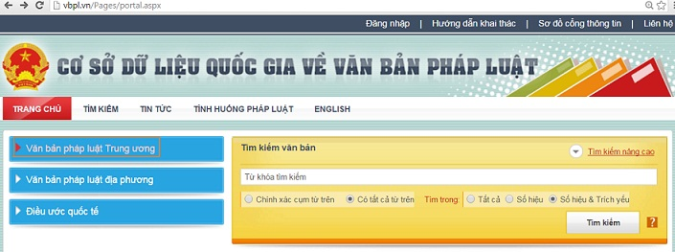

Hình 2:

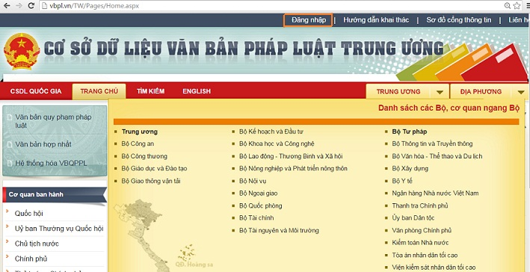
2. Đăng nhập
a. Bước 1: Trên giao diện khai thác, tích chọn vào mục Đăng nhập ở góc trên màn hình bên tay phải
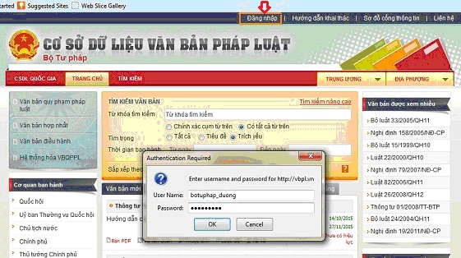
b. Bước 2: sử dụng tài khoản được cấp để đăng nhập: Nhập tên (User Name) và mật khẩu (Password) như hình minh họa ở trên và chọn Ok .

Phần II. HƯỚNG DẪN CẬP NHẬT, BIÊN TẬP VĂN BẢN
A. HƯỚNG DẪN CẬP NHẬT VĂN BẢN
Sau khi Đăng nhập thành công, từ Đăng nhập sẽ được thay bằng từ Quản trị người biên tập chọn trên trang khai thác để vào giao diện biên tập. Trên giao diện trang quản trị nội dung (như hình minh họa ở dưới) người biên tập chọn các chức năng để thực hiện cập nhật văn bản.

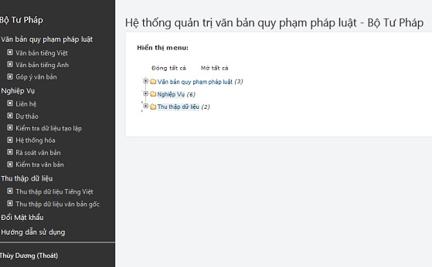

I. VĂN BẢN TIẾNG VIỆT
1. VĂN BẢN CHUẨN
Quy trình chung để cập nhật văn bản:
- Thêm mới;
- Cập nhật các thuộc tính;
- Chờ duyệt, kiểm tra;
- Phê duyệt.
1.1. Thêm mới văn bản
Để thêm mới văn bản, người biên tập có hai cách để mở giao diện:
a. Thứ nhất: Trên danh mục bên trái màn hình chọn Danh sách văn bản

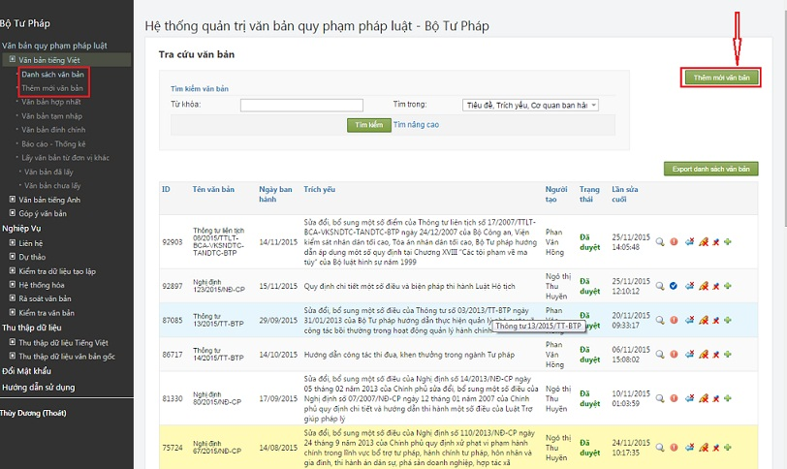

Hệ thống sẽ hiển thị danh sách các văn bản đã được nhập, sau đó chọn Thêm mới văn bản để thực hiện cập nhật văn bản.
b. Thứ hai: Trên danh mục bên trái màn hình chọn chức năng Thêm mới văn bản để thực hiện việc việc cập nhập văn bản.
Khi thực hiện 1 trong 2 cách trên, màn hình thêm mới văn bản được hiển thị như sau:
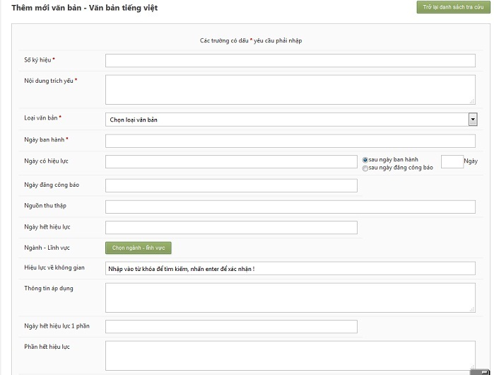
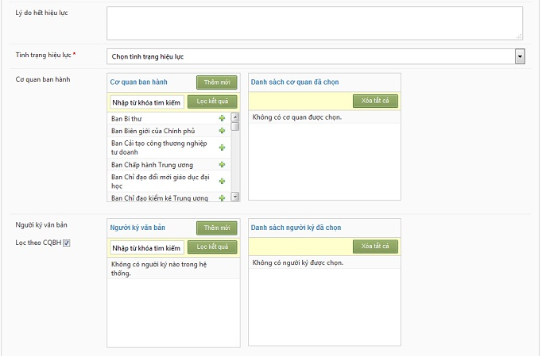
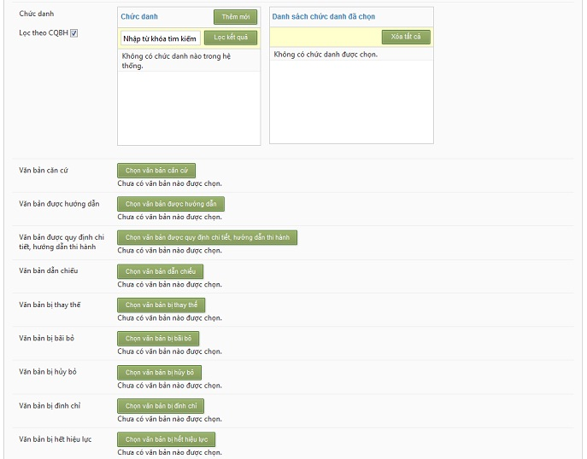
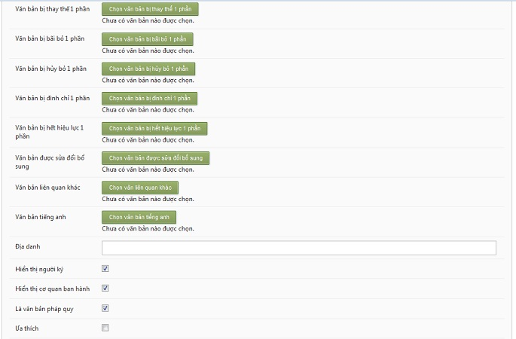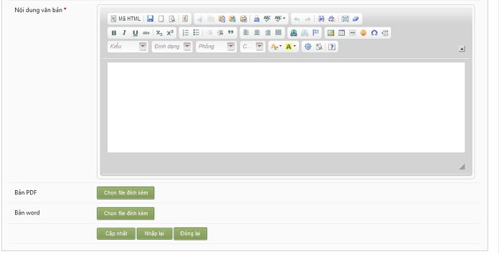
1.2. Cập nhật các trường thông tin
1.2.1. Số ký hiệu:
Nhập số kí hiệu văn bản theo đúng định dạng Số văn bản/Năm ban hành/Tên viết tắt của loại văn bản – Tên viết tắt của Cơ quan ban hành.
Lưu ý: Sau khi nhập đúng tên viết tắt của loại văn bản và Cơ quan ban hành, hệ thống sẽ mặc định hiển thị thông tin Loại văn bản và Cơ quan ban hành tương ứng với từ viết tắt.
Ví dụ: khi nhập số ký hiệu 123/2012/TT-BTP, trường Loại văn bản sẽ tự động chọn Thông tư, trường Cơ quan ban hành tự động chọn Bộ Tư pháp.
1.2.2. Trích yếu:
Nhập trích yếu của văn bản.
1.2.3. Loại văn bản
Hệ thống hỗ trợ hiển thị loại văn bản theo đúng từ viết tắt ở số ký hiệu. Trong trường hợp Hệ thống không nhận diện được đúng từ viết tắt ở số ký hiệu, người biên tập cần chọn lại cho đúng.
Ví dụ Lệnh của Chủ tịch nước - Hệ thống có thể nhận diện và hiển thị là Luật, vì vậy, người biên tập phải lưu ý kiểm tra để chọn lại loại văn bản cho đúng.
1.2.4. Ngày ban hành
Nhập ngày ban hành của văn bản.
1.2.5. Ngày có hiệu lực
Nhập ngày có hiệu lực theo quy định tại văn bản tương tự như cách nhập ngày ban hành ở trên bằng cách sử dụng biểu tượng lịch hoặc tự gõ theo định dạng: dd/mm/yyyy.
Bên cạnh đó, Hệ thống hỗ trợ nhập ngày có hiệu lực sau ngày ban hành hoặc ngày đăng công báo một khoảng thời gian, khi nhập số ngày vào ô tương ứng, hệ thống sẽ tự động hiển thị được đúng ngày có hiệu lực của văn bản.
Ví dụ: Nghị định này có hiệu lực sau 45 ngày kể từ ngày ký hoặc 15 ngày sau ngày đăng công báo, người biên tập lựa chọn “sau ngày ban hành” hoặc “sau ngày đăng công báo” theo quy định tại văn bản để cập nhập vào trường thông tin này:
1.2.6. Ngày đăng công báo
Đối với văn bản xác định được ngày đăng công báo thì nhập thông tin vào trường này, còn nếu không xác định được ngày đăng công báo thì bỏ qua trường thông tin này.
1.2.7. Nguồn thu thập
Theo Nghị định số 52/2015/NĐ-CP, Điều 25 khoản 3 điểm b quy định: “nguồn thu thập gồm: Bản chính văn bản, bản gốc văn bản, bản sao y bản chính, bản sao lục của cơ quan có thẩm quyền, công báo, tập hệ thống hóa văn bản quy phạm pháp luật do các Bộ, cơ quan ngang Bộ, cơ quan nhà nước khác ở Trung ương, Ủy ban nhân dân cấp tỉnh in và lưu hành”.
Do vậy, người biên tập sẽ cập nhật trường dữ liệu này phù hợp với thông tin nguồn thu thập tương ứng.
1.2.8. Ngày hết hiệu lực
Thông thường, trường thông tin này sẽ do Hệ thống tự động hiển thị khi bị một văn bản khác làm mất hiệu lực.
Có một số trường hợp, ngày hết hiệu lực được quy định tại văn bản đang được cập nhật, người biên tập sẽ tự nhập ngày hết hiệu lực vào trường thông tin này.
1.2.9. Ngành và Lĩnh vực
Khi chọn Ngành, Hệ thống sẽ đưa một số Lĩnh vực tương ứng của Ngành đó để người biên tập lựa chọn.
1.2.10. Hiệu lực về không gian (còn gọi là phạm vi điều chỉnh)
Đa số các văn bản ở Trung ương có hiệu lực trong phạm vi toàn quốc, trừ một số trường hợp đặc biệt quy định phạm vi điều chỉnh trong tỉnh/thành phố nhất định.
Người biên tập nhập từ khóa Toàn quốc (hoặc tên tỉnh/thành phố nhất định được đề cập trong văn bản), Hệ thống sẽ tự động hiển thị các thông tin tương ứng với từ khóa người biên tập nhập vào, sau đó, người biên tập thực hiện việc lựa chọn đối tượng cần chọn trên danh sách và tích chọn Enter để xác nhận việc chọn đối tượng này.
Lưu ý: Sau khi đã chọn thông tin tương ứng, người biên tập phải nhấn Enter, Hệ thống sẽ hiển thị ra như hình dưới đây thì việc lựa chọn mới hoàn thành.
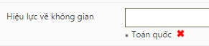
Trường hợp lựa chọn sai, người biên tập có thể tích chọn vào để xóa và chọn lại thông tin cho phù hợp
1.2.11. Thông tin áp dụng
Người biên tập cập nhật các thông tin đặc biệt cần lưu ý. Một số văn bản thường có các quy định đặc biệt như quy định chuyển tiếp hoặc quy định riêng biệt đối với một số nội dung nhất định.
Ví dụ: Trong văn bản quy định: “Thông tư này có hiệu lực kể từ ngày 15/07/2013. Riêng Điều 20 của Thông tư này được áp dụng từ ngày 01/01/2013”, khi đó người biên tập sẽ nhập nội dung thông tin “Điều 20 của Thông tư này được áp dụng từ ngày 01/01/2013” vào trường Thông tin áp dụng.
1.2.12. Ngày hết hiệu lực 1 phần
Tương tự như trường Ngày hết hiệu lực nêu trên, trường thông tin này sẽ do Hệ thống tự động hiển thị khi đính liên kết từ một văn bản khác làm mất hiệu lực một phần của văn bản.
Đối với văn bản có quy định thay thế/ bãi bỏ 1 phần của văn bản khác, khi đính liên kết với văn bản bị thay thế/bãi bỏ 1 phần và duyệt văn bản này thì Hệ thống sẽ tự động lấy ngày có hiệu lực của văn bản có quy định bãi bỏ 1 phần là ngày hết hiệu lực một phần của văn bản bị bãi bỏ 1 phần.
Ví dụ: Thông tư số 51/2014/TT-BTC có hiệu lực ngày 15/11/2014 có quy định “thay thế các mẫu biểu 02/TNDN, 03/TNDN, 03-5/TNDN, 04/TNDN, 02-1/TĐ-TNDN ban hành kèm theo Thông tư số 156/2013/TT-BTC bằng các mẫu biểu mới tương ứng ban hành kèm theo Thông tư này”. Ngày hết hiệu lực một phần của Thông tư số 156/2013/TT-BTC là ngày 15/11/2014.
1.2.13. Phần hết hiệu lực
Trong trường hợp văn bản đang được cập nhật có quy định về một phần nội dung sẽ hết hiệu lực vào một thời điểm nào đó trong tương lai, người cập nhật sẽ nhập phần nội dung hết hiệu lực vào trường thông tin này và lưu ý nhập cả thông tin về thời điểm hết hiệu lực của nội dung được quy định hết hiệu lực.
1.2.14. Lý do hết hiệu lực
Thông thường văn bản bị hết hiệu lực bởi 1 trong nhiều lý do như: bị thay thế/bãi bỏ/hủy bỏ/đình chỉ/hết hiệu lực. Trong trường hợp văn bản hết hiệu lực do được liên kết từ văn bản khác thì lý do hết hiệu lực sẽ hiển thị tự động.
Trong trường hợp hết hiệu lực không do liên kết từ văn bản khác, người biên tập sẽ tự cập nhật bổ sung thông tin lý do hết hiệu lực của văn bản ở trường thông tin này.
Ví dụ: Thông tư số 10/2012/TT-BTP hết hiệu lực không phải do một văn bản nào quy định thay thế/bãi bỏ/hủy bỏ/đình chỉ/hết hiệu lực, do đó nó sẽ không được đính liên kết với bất kỳ văn bản nào và không tự động bị mất hiệu lực. Lý do Thông tư này hết hiệu lực bởi một Quyết định về rà soát, hệ thống hóa văn bản của Bộ Tư pháp, thì người biên tập sẽ vào Thông tư số 10 này, tự cập nhật trường thông tin Lý do hết hiệu lực, và trường thông tin Ngày hết hiệu lực (là ngày có hiệu lực của Quyết định về rà soát, hệ thống hóa văn bản) cho Thông tư số 10/2012/TT-BTP.
1.2.15. Tình trạng hiệu lực
Hệ thống hỗ trợ người biên tập tự động hiển thị tình trạng hiệu lực văn bản trên cơ sở các ngày liên quan đến hiệu lực của văn bản mà người biên tập đã lựa chọn, bên cạnh đó Hệ thống vẫn cho phép người biên tập chọn lại tình trạng hiệu lực cho văn bản.
1.2.16. Cơ quan ban hành
Hệ thống hỗ trợ hiển thị loại văn bản theo đúng từ viết tắt ở trường thông tin Số ký hiệu, nhưng vẫn hỗ trợ người biên tập tự chọn cơ quan ban hành văn bản trong trường hợp Hệ thống tự chọn không đúng hoặc Hệ thống không tự chọn được.
Ví dụ minh họa:
Khi nhập số ký hiệu như hình trên, thì Hệ thống sẽ tự động hiển thị cơ quan ban hành tương ứng như hình ở dưới:
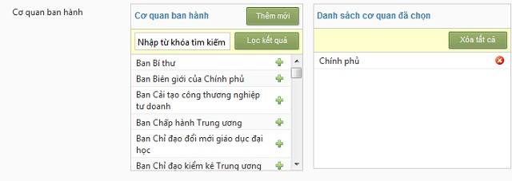
1.2.17. Người ký
Tương tự trường thông tin về Cơ quan ban hành, khi nhập đúng số ký hiệu của văn bản, Hệ thống cũng sẽ tự động hiển thị một hoặc một số tên người ký tương ứng với cơ quan ban hành, người cập nhật sẽ bấm chọn biểu tượng để chuyển sang danh sách người ký đã chọn:
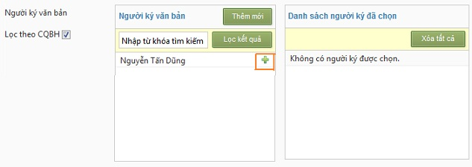
Tên của người ký văn bản đã được chuyển sang danh sách người ký đã chọn:
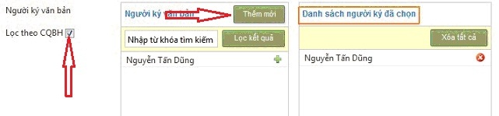
Lưu ý:
+ Trong trường hợp người ký văn bản không phải là tên được Hệ thống hiển thị tự động, người biên tập cần bỏ nút tích ở phần 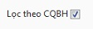để nhập từ khóa tìm kiếm tên khác đúng trong văn bản được nhập.
Ví dụ: ở hình minh họa trên, người ký văn bản không phải là Thủ tướng Nguyễn Tấn Dũng mà là Phó Thủ tướng Vũ Đức Đam, thì người biên tập bỏ phần tích chọn ở phần lọc theo cơ quan ban hành, sau đó nhập từ khóa Vũ Đức Đam vào ô Nhập từ khóa tìm kiếm
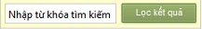 và chọn Lọc kết quả. Hệ thống sẽ hiển thị ra tên Phó Thủ tướng Vũ Đức Đam, người biên tập chọn biểu tượng để chuyển tên sang Danh sách người ký đã chọn.
+ Trong trường hợp người ký văn bản chưa có trong Hệ thống, người biên tập sẽ chọn Thêm mới và cập nhật thông tin người ký như hình vẽ dưới đây:
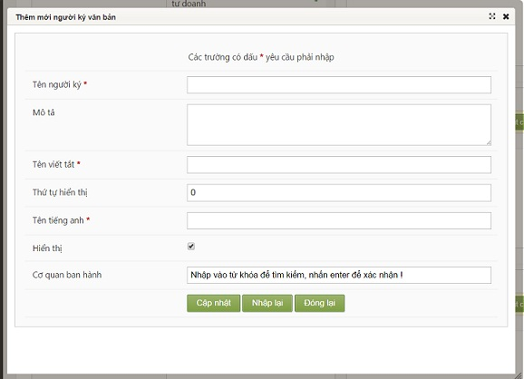
Sau khi nhập đủ các thông tin như mô tả ở hình vẽ trên, người cập nhập văn bản chọn để hoàn thành việc thêm mới người ký.
Lưu ý: Trong các trường thông tin để Thêm mới người ký, người biên tập cần nhập đầy đủ các trường thông tin có dấu hoa thị và “Cơ quan ban hành” để Hệ thống hỗ trợ hiển thị Người ký theo Cơ quan ban hành. Còn đối với trường thông tin “Mô tả”, “thứ tự hiển thị”, Người biên tập có thể để trống.
1.2.18. Chức danh
Tương tự trường thông tin về Cơ quan ban hành và Người ký văn bản, khi nhập đúng số ký hiệu, Hệ thống cũng sẽ tự động hiển thị một hoặc một số Chức danh người ký tương ứng.
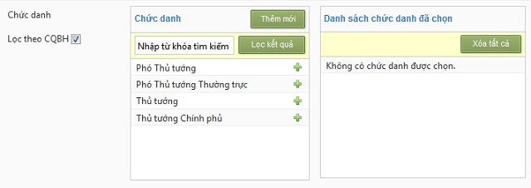
Người biên tập lựa chọn chức danh theo đúng văn bản đang được cập nhật, tích chọn biểu tượng để chuyển chức danh sang Danh sách chức danh đã chọn.
Lưu ý: đối với Thông tư liên tịch, khi nhập đúng số ký hiệu của văn bản, Hệ thống sẽ hiển thị các Cơ quan ban hành tương ứng. Hệ thống cũng tự động hiển thị một số (chưa đầy đủ) người ký và chức danh tương ứng với các cơ quan ban hành, nếu tên Người ký và Chức danh chưa được Hệ thống hiển thị, người biên tập cần nhập từ khóa để tìm kiếm, đồng thời lưu ý lựa chọn đúng theo thứ tự phù hợp và tương ứng như trong ký hiệu.
Trong trường hợp thứ tự hiển thị không đúng thì người biên tập sử dụng biểu tượng để di chuyển lên hoặc di chuyển xuống cho đúng thứ tự như số ký hiệu văn bản.
Trong trường hợp, người biên tập bấm chọn sai cơ quan ban hành, tên người ký, chức danh người ký thì người biên tập chọn biểu tượng để xóa, và chọn lại theo hướng dẫn ở trên.

Ví dụ: Đối với Thông tư liên tịch 22/2015/TTLT-BTP-BTC-TANDTC-VKSNDTC, khi nhập vào trường thông tin số ký hiệu (Hình 1), Hệ thống sẽ tự động hiển thị cơ quan ban hành tương ứng là Bộ Tư pháp, Bộ Tài chính, Tòa án nhân dân tối cao, Viện Kiểm sát nhân dân tối cao. (Hình 2).

Hình 1:
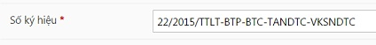

Hình 2:
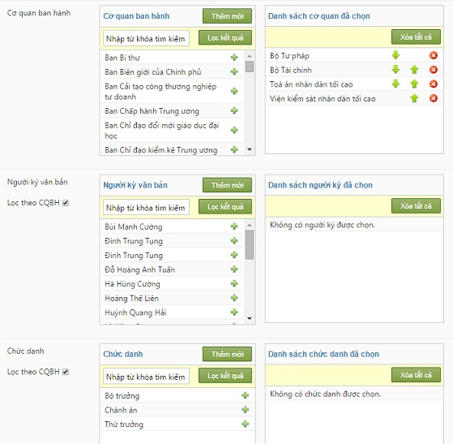

1.2.19. Văn bản căn cứ
Để cập nhật văn bản căn cứ, người biên tập sẽ chọn các văn bản ở phần căn cứ của văn bản đang được cập nhật, sử dụng các chức năng mô tả ở dưới để tra cứu và đính liên kết ở trường thông tin Văn bản căn cứ.
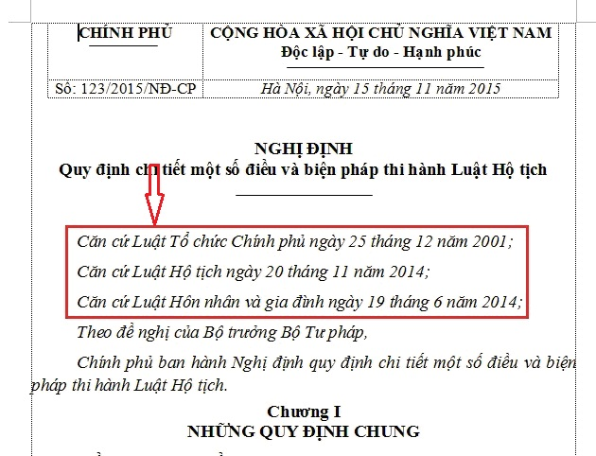
Khi người biên tập chọn 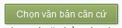, Hệ thống sẽ hiển thị 4 chức năng: Tra cứu và chọn văn bản, Văn bản gợi ý, Văn bản tạm nhập, Văn bản đã chọn.
a. Tra cứu và chọn văn bản
- Cách 1: sử dụng chức năng 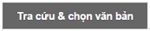. Chức năng này cho 2 lựa chọn tra cứu văn bản là: Tìm kiếm đơn giản  và Tìm kiếm nâng cao .
+ Với chức năng Tìm kiếm đơn giản:
Chức năng này có ô để nhập Từ khóa và ô Tìm trong (mặc định đã tích chọn tất cả các lựa chọn: Tiêu đề, Trích yếu, Cơ quan ban hành, Chức danh, Người ký). Người biên tập cập nhật số ký hiệu hoặc từ khóa tìm kiếm văn bản vào ô Từ khóa để tra cứu văn bản.
Lưu ý: Để tìm kiếm bằng số ký hiệu văn bản cần đảm bảo số ký hiệu chính xác, cả dấu (/) hoặc (-), không có dấu cách trong số ký hiệu.
+ Với chức năng Tìm kiếm nâng cao:
Nếu chức năng Tìm kiếm (đơn giản) không hiển thị văn bản cần tìm kiếm, người biên tập có thể sử dụng chức năng Tìm kiếm nâng cao để tra cứu và chọn văn bản. Chức năng này hỗ trợ việc tìm kiếm chính xác văn bản bằng việc kết hợp các tiêu chí cần thiết như hình minh họa dưới đây:
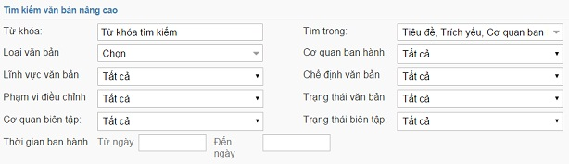
Lưu ý: Trong trường hợp gõ đầy đủ số và ký hiệu văn bản (15/2015/TT-BTP) hoặc cả tên của văn bản (ban hành văn bản quy phạm pháp luật) nhưng Hệ thống không hiển thị được văn bản cần tìm, thì người biên tập chỉ nên tìm kiếm từ khóa là số của văn bản (không dùng cả ký hiệu) hoặc một phần tên của văn bản, kết hợp với một số tiêu chí khác (loại văn bản, cơ quan ban hành). Hoặc có thể kết hợp nhiều hơn với các tiêu chí khác như thời gian ban hành (nên để khoảng thời gian, không để chính xác ngày ban hành văn bản)…
Ví dụ: Trong trường hợp tìm kiếm Luật “Chất lượng sản phẩm, hàng hóa” và chọn loại văn bản là “Luật”, nhưng Hệ thống không hiển thị văn bản này, thì người dùng chỉ gõ tên của văn bản cần tìm là: “Chất lượng sản phẩm”, chọn Loại văn bản là “Luật”. Hệ thống sẽ hiển thị kết quả cần tìm.
Hoặc trong trường hợp nhập đầy đủ số và ký hiệu văn bản là 15/2015/TT-BTP nhưng Hệ thống không hiển thị văn bản này, thì người biên tập chỉ nhập số 15, chọn loại văn bản là Thông tư, Hệ thống sẽ hiển thị kết quả cần tìm.
b. Văn bản gợi ý
Với chức năng này người biên tập có thể tìm, chọn được nhiều văn bản cùng 1 lúc, nhưng chỉ phù hợp với các văn bản có số ký hiệu chính xác. Các văn bản không có đầy đủ số/ký hiệu/năm ban hành sẽ không dùng được chức năng này mà phải sử dụng chức năng Tra cứu và chọn văn bản (hiệu quả nhất với chức năng Tìm kiếm nâng cao).
Khi chọn Văn bản gợi ý, hệ thống sẽ mở ra ô Lọc nhanh văn bản gợi ý, người biên tập thực hiện thao tác sao chép và dán đoạn nội dung văn bản có chứa số ký hiệu của văn bản cần đính liên kết, sau đó chọn , Hệ thống sẽ hiển thị 1 danh sách các văn bản có số ký hiệu chính xác như yêu cầu.
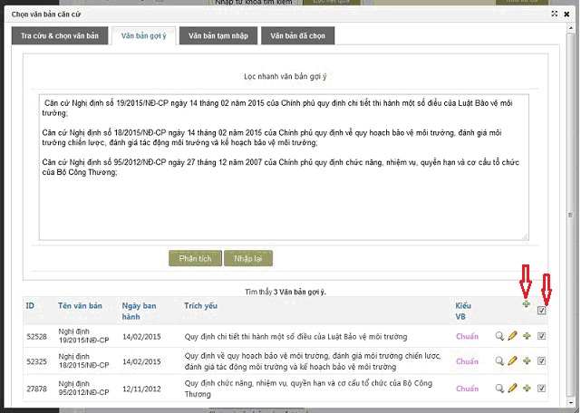
Người biên tập cần kiểm tra đối chiếu để đảm bảo kết quả tìm kiếm hiển thị đúng văn bản cần tìm, chọn kiểu văn bản và chọn biểu tượng để thêm văn bản vào danh sách văn bản đã chọn.
Trong trường hợp chọn tất cả văn bản, người biên tập chọn biểu tượng và chọn biểu tượng trên cùng để đưa tất cả văn bản vào danh sách đã chọn.
Khi chọn 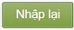 đoạn nội dung dán sẽ biến mất.
c. Văn bản tạm nhập
Trong trường hợp sử dụng hai chức năng trên mà không tìm thấy văn bản, thì văn bản đó chưa có trong Hệ thống, người biên tập sẽ sử dụng chức năng Văn bản tạm nhập để tạo nhanh văn bản phục vụ cho việc tạo liên kết với văn bản đang được cập nhật.
Khi chọn chức năng này, hệ thống sẽ hiển thị 4 trường cơ bản: số ký hiệu, ngày ban hành, loại văn bản và trích yếu văn bản.
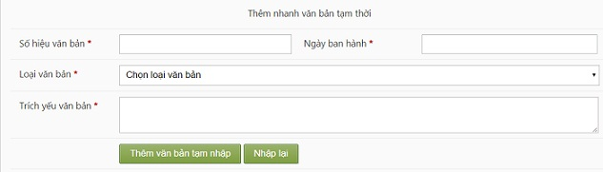
Sau khi điền đủ thông tin vào các trường này, người biên tập chọn Thêm văn bản tạm nhật để hoàn thành việc tạm nhập nhanh một văn bản chưa có trong Hệ thống.
Lưu ý: cơ quan Trung ương được tạm nhập văn bản của cấp Trung ương, cơ quan địa phương chỉ được tạm nhập văn bản cấp địa phương.
d. Văn bản đã chọn
Người biên tập sử dụng chức năng này để xác nhận những văn bản đã được chọn sau khi tra cứu hoặc được tạm nhập.
Ở chức năng này, người biên tập kiểm tra đối chiếu 1 lần cuối để đảm bảo các văn bản được chọn là đúng và đủ, người biên tập sẽ chọn biểu tượng và bấm để hoàn thành việc cập nhật Văn bản căn cứ.
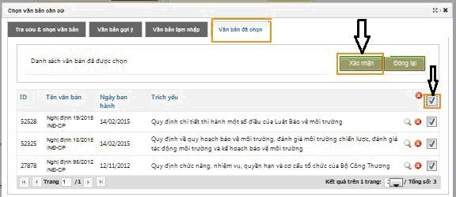
Đối với những văn bản không đúng hoặc thừa thì nhấn chọn biểu tượng để xóa các văn bản đã chọn.
1.2.20. Văn bản được hướng dẫn
Để cập nhật văn bản được hướng dẫn, người biên tập chọn các văn bản ở phần căn cứ của văn bản đang được cập nhật trừ các văn bản quy định về chức năng, nhiệm vụ, quyền hạn, cơ cấu, tổ chức của cơ quan ban hành văn bản; hoặc văn bản quy định về trình tự, thủ tục ban hành văn bản (ví dụ như Luật ban hành văn bản quy phạm pháp luật hoặc Luật ban hành văn bản quy phạm pháp luật của Hội đồng nhân dân, Ủy ban nhân dân).
Sau khi hoàn thành việc cập nhật trường Văn bản căn cứ, toàn bộ văn bản đã được đính liên ở trường thông tin văn bản căn cứ sẽ tự động chuyển thành Văn bản được hướng dẫn.
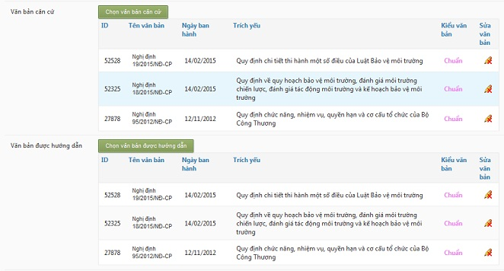
Người biên tập xóa các văn bản quy định về chức năng, nhiệm vụ, quyền hạn, cơ cấu, tổ chức hoặc văn bản quy định về trình tự, thủ tục ban hành văn bản bằng cách:
Chọn Văn bản được hướng dẫn/văn bản đã chọn, tích chọn biểu tượng ở văn bản cần xóa và chọn biểu tượng để xóa văn bản. Sau đó bấm để hoàn thành việc cập nhật Văn bản được hướng dẫn.
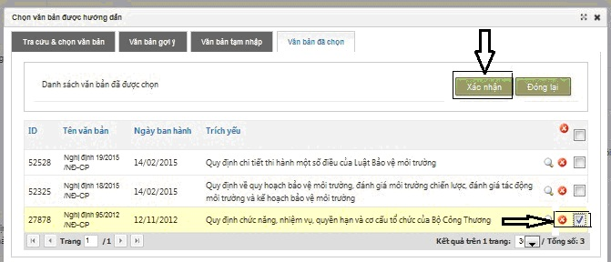
1.2.21. Các trường thông tin văn bản còn lại
Các trường thông tin văn bản còn lại bao gồm:
- Văn bản quy định chi tiết, hướng dẫn thi hành: Thông thường đối với trường thông tin này, người cập nhật sẽ căn cứ vào trích yếu của văn bản để xác định là văn bản quy định chi tiết, hướng dẫn thi hành. Trong một số trường hợp sẽ căn cứ vào quy định tại Điều 1 về Phạm vi điều chỉnh hoặc phần đầu của văn bản.
Ví dụ: Nghị định 123/2015/NĐ-CP “Quy định chi tiết một số điều và biện pháp thi hành Luật hộ tịch”. Người biên tập sẽ cập nhật Luật hộ tịch vào trường thông tin Văn bản quy định chi tiết, hướng dẫn thi hành.
- Văn bản dẫn chiếu: Đối với trường thông tin này, người cập nhật sẽ chọn tất cả các văn bản được nhắc tới trong văn bản đang được cập nhật trừ văn bản ở phần căn cứ và văn bản được nhắc tới tại quy định về hiệu lực của văn bản để tra cứu và cập nhật vào trường Văn bản dẫn chiếu.
- Văn bản bị hết hiệu lực toàn bộ: Văn bản bị thay thế, Văn bản bị bãi bỏ, Văn bản bị hủy bỏ, Văn bản bị đình chỉ; Văn bản bị hết hiệu lực;
- Văn bản có một phần nội dung bị hết hiệu lực: Văn bản bị thay thế 1 phần, Văn bản bị bãi bỏ 1 phần, Văn bản bị hủy bỏ 1 phần, Văn bản bị đình chỉ 1 phần, Văn bản bị hết hiệu lực 1 phần, Văn bản được sửa đổi bổ sung;
- Văn bản liên quan khác: Người biên tập nhập văn bản có liên quan đến văn bản đang cập nhật nhưng không thuộc một trong các trường thông tin văn bản đã hỗ trợ trong hệ thống, ví dụ: khi cập nhật Nghị quyết của Quốc hội thi hành Luật Thi hành án dân sự, mối liên hệ giữa luật và nghị quyết không thuộc trường hợp là văn bản căn cứ hay được hướng dẫn thì đính liên kết Luật Thi hành án dân sự vào trường Văn bản liên quan khác).
Với các trường thông tin văn bản nêu trên, người biên tập thực hiện các bước đính liên kết như hướng dẫn ở mục 1.2.19 - Văn bản căn cứ.
Lưu ý:
Đối với các trường thông tin văn bản có một phần nội dung hết hiệu lực, thì ngoài việc tìm kiếm để đính link liên kết văn bản thực hiện như hướng dẫn ở phần Văn bản căn cứ, thì người biên tập phải thực hiện thêm các bước sau để cập nhật chi tiết các phần nội dung của văn bản bị hết hiệu lực. Cụ thể:
Cách thức thực hiện: Việc cập nhật phần hết hiệu lực của các văn bản nêu trên chỉ thực hiện được khi văn bản được cập nhật đang ở trạng thái 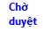.
Nếu văn bản đang ở trạng thái 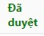 người biên tập phải chọn biểu tượng để hủy duyệt văn bản, sau đó chọn biểu tượng (bút chì xanh) để cập nhật phần hết hiệu lực. Màn hình cập nhật phần hết hiệu lực sẽ hiển thị danh sách các văn bản đã được đính liên kết thay thế 1 phần/ bãi bỏ 1 phần/ hủy bỏ 1 phần/đình chỉ một phần/ hết hiệu lực 1 phần/sửa đổi bổ sung, người biên tập cập nhật phần hết hiệu lực tương ứng cho các văn bản theo quy định của văn bản.

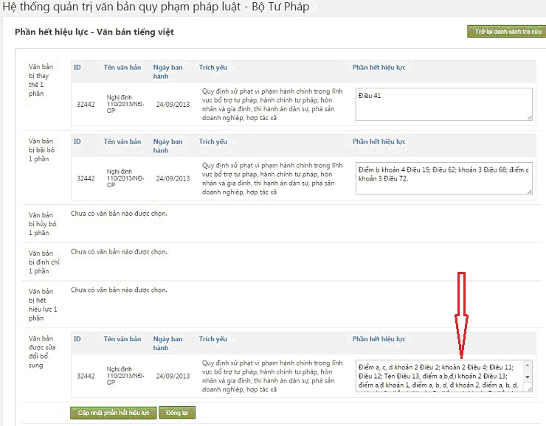
Sau đó, sao chép nội dung được quy định hết hiệu lực một phần vào ô Phần hết hiệu lực Chọn để xác nhận việc cập nhật thông tin hoặc chọn để hủy bỏ việc cập nhật phần hết hiệu lực.
Lưu ý: Sau khi cập nhật phần hết hiệu lực, văn bản đang biên tập sẽ ở trạng thái 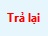 người biên tập lưu ý để tìm kiếm lại văn bản đã cập nhật để phê duyệt văn bản.
1.2.22. Văn bản tiếng Anh.
Người biên tập thực hiện các bước đính liên kết như hướng dẫn ở mục 1.2.19 - Văn bản căn cứ
Lưu ý: Khi sử dụng chức năng Tra cứu và chọn văn bản hoặc chức năng Văn bản gợi ý, người biên tập nhập số ký hiệu không có dấu để tương ứng với cách nhập văn bản tiếng Anh.
Ví dụ: 01/2015/ND-CP, 01/2015/TT-BLDTBXH, 01/2015/TT-BGDDT
1.23. Địa danh
Người biên tập không cần nhập thông tin vào trường này, Hệ thống mặc định hiển thị địa danh Hà Nội đối với văn bản của các cơ quan nhà nước ở Trung ương ở giao diện khai thác.
1.2.24. Hiển thị Người ký/Cơ quan ban hành
Hệ thống tự động tích chọn hiển thị phần đầu (Cơ quan ban hành, Số ký hiệu văn bản và Quốc hiệu) và phần cuối văn bản (Người ký, Chức danh) ra giao diện khai thác, người biên tập không cần nhập thông tin này ở phần Nội dung văn bản.
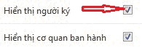
Trong trường hợp nhập văn bản cũ mà phần Quốc hiệu khác với phần Quốc hiệu hiện tại hoặc văn bản có phần Người ký khác so với mặc định có sẵn của Hệ thống thì người biên tập nên bỏ nút tích hiển thị cơ quan ban hành hoặc hiển thị Người ký và sao chép toàn bộ văn bản từ phần Cơ quan ban hành, Quốc hiệu đến hết phần Người ký để dán vào ô Nội dung.
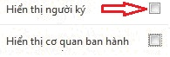
1.2.25. Là văn bản pháp quy
Hệ thống tự động tích chọn tức là văn bản quy phạm pháp luật cho các văn bản được cập nhập vào Hệ thống.
1.2.26. Ưa thích
Đây là trường thông tin để người cập nhật lựa chọn những văn bản sẽ được hiển thị ở mục Văn bản được quan tâm ở giao diện khai thác.
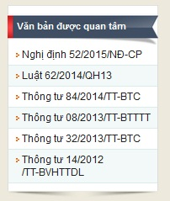
1.2.27. Nội dung văn bản
a. Nội dung văn bản không có ảnh, bảng biểu
Hiện tại Hệ thống đã hỗ trợ tự động định dạng về font chữ, cỡ chữ, cách dòng, cách đoạn. Người biên tập dán toàn bộ nội dung của văn bản từ Tên loại văn bản đến điều cuối cùng của văn bản vào ô Nội dung.
Lưu ý: Mặc dù Hệ thống hỗ trợ tự động định dạng văn bản, nhưng trong trường hợp Hệ thống không tự động định dạng, thì người cập nhật nên định dạng (format) văn bản ở trên word như sau: Font chữ: Arial; cỡ chữ (size): 10, khoảng cách dòng trên/dưới (Spacing): 6pt; không thụt đầu dòng hay Special: none. Ngoài ra, trước khi dán toàn văn vào ô nội dung, người biên tập phải bỏ dòng kẻ Line ở dưới Trích yếu văn bản và phải sử dụng (shift_) để thay dòng kẻ Line.
b. Nội dung văn bản có ảnh (công thức, hình ảnh…)
Chức năng này hỗ trợ cho người biên tập chọn ảnh hiển thị trong nội dung văn bản.
Các bước thực hiện:
- Chụp hình ảnh và lưu về máy tính cá nhân hoặc các thiết bị hỗ trợ;
- Bấm chọn biểu tượng hình ảnh  như hình minh họa

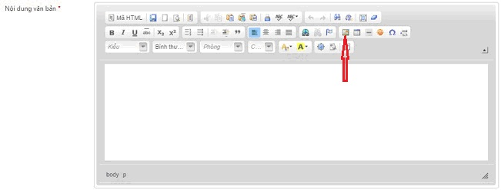
- Sau khi bấm chọn biểu tượng hình ảnh, màn hình hiển thị giao diện như sau:
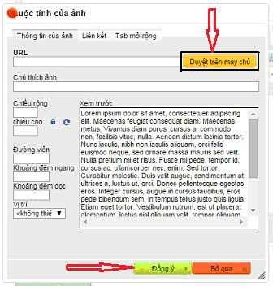
- Bấm chọn  để tải hình ảnh từ máy tính cá nhân hoặc các thiết bị hỗ trợ lên Hệ thống;
Lưu ý: kích thước của hình ảnh do người biên tập tự điều chỉnh cho phù hợp với kích thước của chữ trong ô Xem trước;
- Sau đó, người biên tập chọn Đồng ý để hoàn thiện việc chèn hình ảnh vào văn bản.
c. Nội dung văn bản có bảng biểu
Đối với văn bản có bảng biểu, người biên tập sẽ phải căn chỉnh bảng biểu theo hướng dẫn sau:
- Kích chuột phải vào bảng biểu, giao diện sẽ hiển thị như hình minh họa dưới đây;
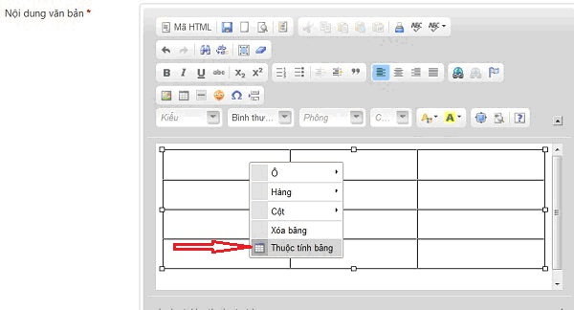
Người biên tập chọn Thuộc tính bảng, giao diện sẽ hiển thị như hình minh họa sau:
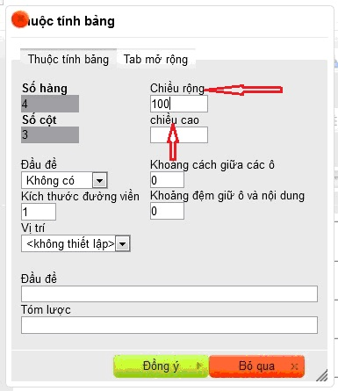

Người biên tập chọn kích thước chiều rộng là 100, chiều cao sẽ tự điều chỉnh tương ứng, chọn Đồng ý để hoàn thành việc điều chỉnh bảng biểu.
Lưu ý: Nếu không muốn hiển thị đường viền của bảng biểu, người biên tập chọn Kích thước đường viền là 0. Ngược lại, muốn hiển thị đường viền của bảng biểu, người biên tập chọn Kích thước đường viền là 1.
1.2.28. Trường thông tin Bản PDF/Bản Word
- Việc đính kèm các tệp văn bản giúp cho người khai thác, sử dụng có thể tải văn bản về để sử dụng. Người biên tập chọn các tệp văn bản từ máy tính cá nhân và các thiết bị hỗ trợ để tải lên Hệ thống.
- Trường thông tin Bản PDF để tải tệp văn bản định dạng PDF lấy từ Công báo điện tử hoặc được scan từ văn bản có đóng dấu đỏ.
Theo hướng dẫn của Công văn số 565/CNTT-TTĐT về việc đôn đốc triển khai Nghị định số 52/2015/NĐ-CP, các tổ chức pháp chế bộ, ngành sẽ dùng chứng thư số (thiết bị USB Token) của Tổ chức pháp chế để thực hiện ký xác thực văn bản pháp luật trên CSDL từ ngày 01/01/2016.
- Trường thông tin bản Word sẽ đính kèm văn bản có định dạng word, excel… theo Danh mục tiêu chuẩn kỹ thuật về ứng dụng công nghệ thông tin trong cơ quan nhà nước được Bộ Thông tin và Truyền thông ban hành.
Lưu ý: Văn bản đính kèm trong trường thông tin này phải là văn bản chính thức được cấp có thẩm quyền ký và ban hành.
Sau khi thực hiện xong việc cập nhật các trường thông tin trên, người biên tập bấm chọn để hoàn thành việc cập nhật văn bản. Trong trường hợp muốn biên tập lại toàn bộ thông tin đã nhập, chọn hoặc chọn để hủy bỏ việc cập nhật văn bản.

2. VĂN BẢN ĐÍNH CHÍNH
- Để tạo văn bản đính chính, người biên tập cần thực hiện theo các bước sau:
Bước 1: Trên Danh mục bên trái màn hình quản trị chọn Văn bản đính chính. Hệ thống hiển thị danh sách các văn bản đính chính do đơn vị tạo ra.

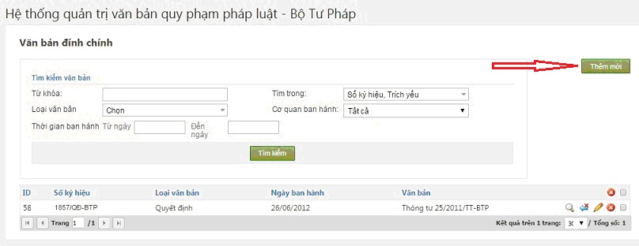

Bước 2: Trên giao diện danh sách văn bản, chọn để cập nhật văn bản đính chính với một số thông tin cơ bản dưới đây Số ký hiệu, Trích yếu, Văn bản (lựa chọn văn bản bị đính chính), Ngày ban hành, Ngày có hiệu lực, Nội dung, File đính kèm như hình ảnh hiển thị sau:
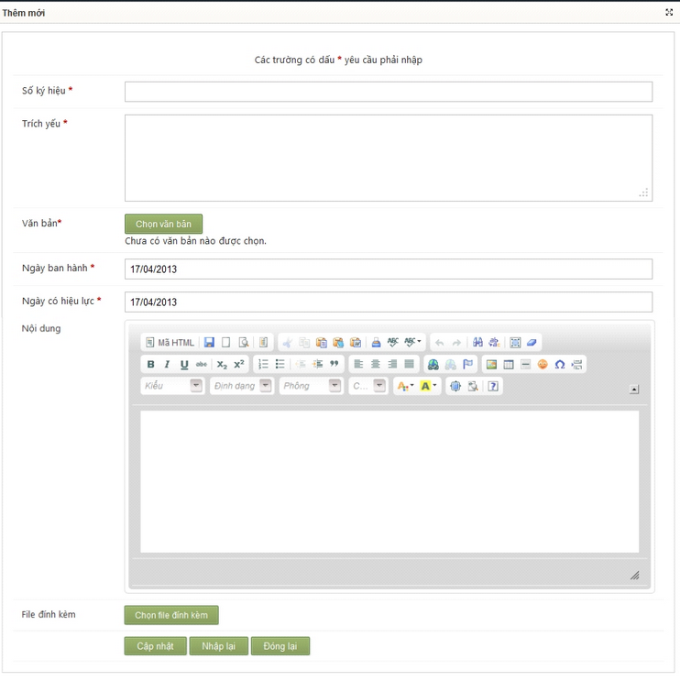
Chọn để hoàn thành việc cập nhật văn bản đính chính. Trường hợp người biên tập muốn biên tập lại toàn bộ thông tin đã nhập chọn hoặc chọn để hủy bỏ việc cập nhật văn bản.
- Người biên tập có thể thực hiện việc sửa, xóa, duyệt như hướng dẫn ở Thêm mới văn bản chuẩn.
Sau khi một văn bản đính chính được tạo ra và được duyệt hiển thị, văn bản được chọn sẽ chuyển sang trạng thái Văn bản bị đính chính.
3. Văn bản hợp nhất
- Trên Danh mục bên trái màn hình quản trị chọn Văn bản hợp nhất. Hệ thống hiển thị danh sách các văn bản hợp nhất do đơn vị tạo ra:
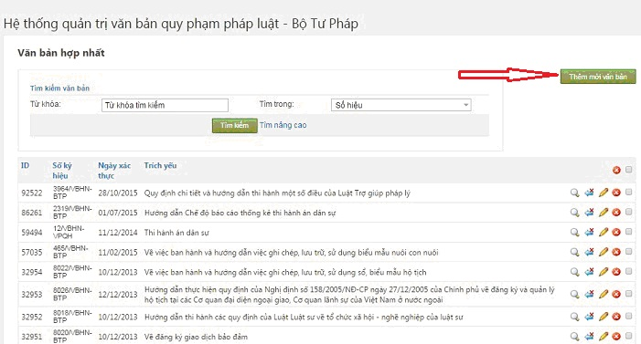
sau đó chọn 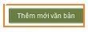để thực hiện việc cập nhật, giao diện biên tập sẽ hiển thị như sau:

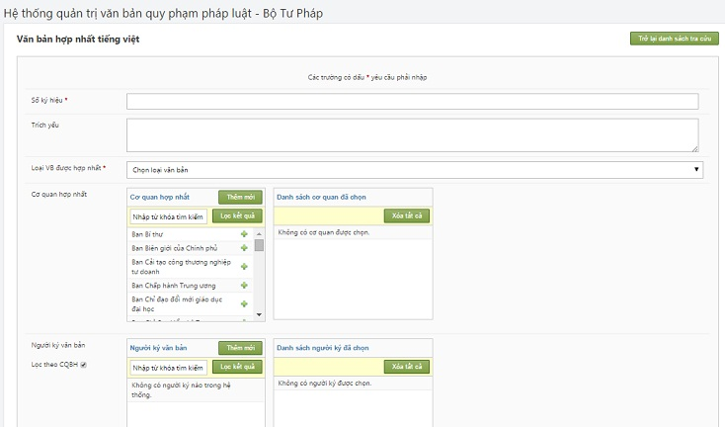

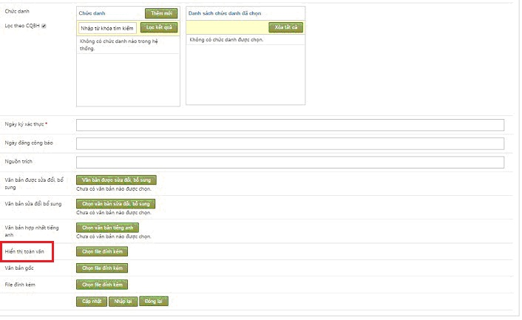

Việc thực hiện cập nhật văn bản hợp nhất sẽ tương tự như cập nhật văn bản tiếng việt chuẩn.

- Đối với trường thông tin Hiển thị toàn văn, người biên tập đính kèm tệp văn bản theo định dạng PDF của văn bản hợp nhất, Hệ thống sẽ hiển thị ở giao diện khai thác như hình minh họa dưới đây:
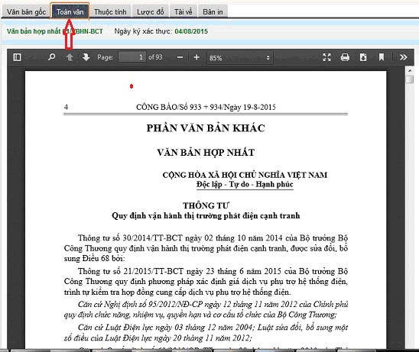

- Đối với trường thông tin Văn bản gốc, người biên tập thực hiện như trường thông tin Hiển thị toàn văn.
Trường thông tin Hiển thị toàn văn và Văn bản gốc, người biên tập đính kèm tệp văn bản tương tự như hướng dẫn ở mục 1.2.28 - Trường thông tin Bản PDF.
- Đối với trường thông tin File đính kèm, người biên tập đính kèm tệp văn bản tương tự như hướng dẫn ở mục 1.2.28 - Trường thông tin Bản Word
II. VĂN BẢN TIẾNG ANH
Việc cập nhật văn bản tiếng Anh được thực hiện tương tự như cập nhật văn bản tiếng Việt.
B. HƯỚNG DẪN BIÊN TẬP VĂN BẢN
I. HƯỚNG DẪN BIÊN TẬP VĂN BẢN TIẾNG VIỆT
1. Chỉnh sửa văn bản đã có
Sau khi đã cập nhật văn bản xong, người biên tập muốn chỉnh sửa thông tin văn bản thì thực hiện như sau:
- Vào Danh sách văn bản, chọn ô Tìm kiếm văn bản, nhập số ký hiệu hoặc từ khóa của văn bản cần tìm:
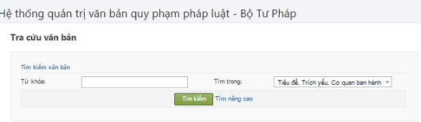
- Khi Hệ thống hiển thị được văn bản cần tìm, người biên tập phải Hủy duyệt văn bản, sau đó bấm chọn biểu tượng Cập nhật văn bản để thực hiện việc chỉnh sửa các thông tin. Các bước tiếp theo thực hiện như hướng dẫn ở phần Thêm mới văn bản.
2. Bổ sung thông tin cho văn bản tạm nhập
Có hai cách để thực hiện bổ sung thông tin cho văn bản tạm nhập.
Cách 1:
Ở Danh mục bên trái màn hình quản trị chọn Văn bản tạm nhập:
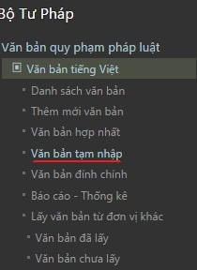
Hệ thống sẽ hiển thị Danh sách Văn bản tạm nhập như sau:
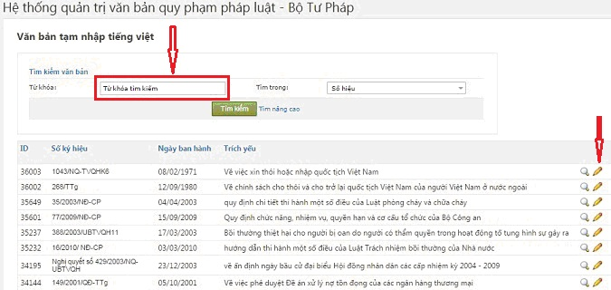
Người biên tập tìm văn bản cần bổ sung bằng cách nhập số ký hiệu văn bản tạm nhập vào ô Tìm kiếm văn bản, bấm chọn biểu tượng Cập nhật văn bản để bổ sung và hoàn thiện văn bản tạm nhập. Sau khi bổ sung xong các thông tin, chọn Cập nhật, văn bản sẽ chuyển sang trạng thái Chờ duyệt.
Cách 2:
Vào mục Thêm mới văn bản, gõ số ký hiệu của văn bản tạm nhập, Hệ thống sẽ tự động thông báo văn bản đã tồn tại trong hệ thống dưới dạng tạm nhập. Người biên tập bấm vào Click vào đây để sửa.
Ví dụ:
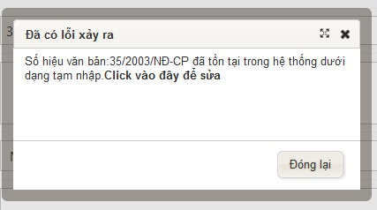
Sau đó, người biên tập thực hiện việc bổ sung và hoàn thiện văn bản tạm nhập như hướng dẫn ở trên.
II. HƯỚNG DẪN BIÊN TẬP VĂN BẢN TIẾNG ANH
Các bước thực hiện tương tự như biên tập văn bản tiếng Việt.
Phần 3. CÁC CHỨC NĂNG HỖ TRỢ KHÁC
I. HƯỚNG DẪN KIỂM TRA VĂN BẢN VÀ PHÊ DUYỆT VĂN BẢN
1. 1. Kiểm tra văn bản (kiểm tra tạo lập văn bản)
Để kiểm tra văn bản vừa cập nhật và xem chi tiết thông tin của văn bản, trên danh sách văn bản, người được phân quyền kiểm tra bấm chọn Tên văn bản hoặc bấm chọn biểu tượng để xem văn bản.

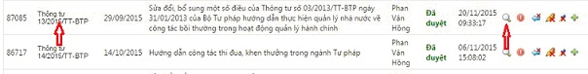
Hệ thống sẽ hiển thị các thông tin về văn bản như sau:
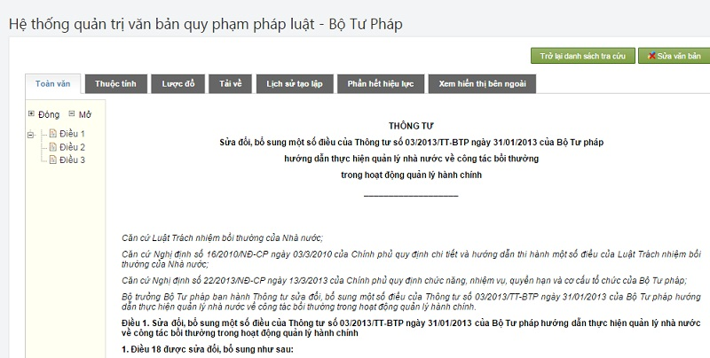
Người kiểm tra văn bản có thể chọn từng biểu tượng trên để xem chi tiết thông tin văn bản như: toàn văn (hiển thị nội dung văn bản), thuộc tính (hiển thị nội dung các trường thông tin đã được cập nhật), lược đồ (hiển thị các văn bản có liên quan đến hiệu lực của văn bản đang được xem), tải về (hiển thị các tệp văn bản đính kèm), lịch sử tạo lập (hiển thị tên các tài khoản và thời gian đã tác động vào văn bản), phần hết hiệu lực (hiển thị các văn bản tác động làm văn bản hết hiệu lực một phần và phần hết hiệu lực tương ứng), xem hiển thị bên ngoài (cho phép xem trước hiển thị văn bản ở giao diện khai thác, phục vụ cho việc kiểm tra văn bản trước khi Phê duyệt).
Sau khi kiểm tra chi tiết các trường thông tin trên, nếu thiếu thông tin hoặc có sai sót, người được phân quyền kiểm tra thông báo cho người biên tập chỉnh sửa lại thông tin. Cách thực hiện như sau:
- Bấm chọn biểu tượng để hủy duyệt văn bản vừa được kiểm tra, lúc này văn bản sẽ ở trạng thái , người biên tập chọn biểu tượng để cập nhật, chỉnh sửa những thông tin còn thiếu hoặc có sai sót.
- Sau khi bổ sung, chỉnh sửa xong, bấm chọn văn bản, lúc này văn bản sẽ ở trạng thái 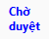. Người được phân quyền kiểm tra sẽ kiểm tra lại việc bổ sung, chỉnh sửa thông tin, sau đó xác nhận việc đã kiểm tra văn bản bản bằng cách chuyển trạng thái của văn bản từ chưa kiểm tra tạo lập sang trạng thái đã kiểm tra tạo lập .
2. Phê duyệt văn bản
Sau khi một văn bản đã được cập nhật, và người được phân quyền kiểm tra văn bản đã xác nhận việc kiểm tra trên Hệ thống, người có quyền phê duyệt sẽ vào Danh sách văn bản, sử dụng chức năng Tìm kiếm văn bản để tìm văn bản cần phê duyệt.
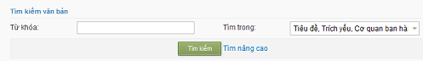
Sau đó bấm chọn biểu tượng để phê duyệt văn bản, lúc này văn bản sẽ chuyển sang trạng thái 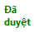 và được hiển thị ở giao diện trang khai thác.
Lưu ý: người có quyền Phê duyệt văn bản chỉ nên phê duyệt văn bản khi văn bản trên Hệ thống đã chuyển từ trạng thái chưa kiểm tra tạo lập sang đã kiểm tra tạo lập để tránh phê duyệt văn bản còn thiếu thông tin hoặc thông tin bị sai sót.

II. HƯỚNG DẪN XUẤT DANH SÁCH VĂN BẢN
Trên danh sách bên trái màn hình quản trị, người biên tập chọn Danh sách văn bản, Hệ thống hiển thị chức năng xuất danh sách văn bản như sau:
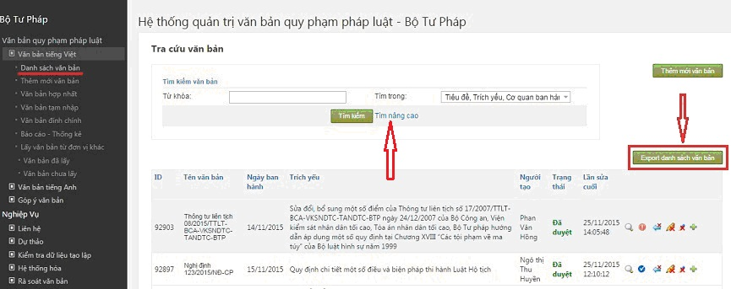

Để thực hiện chức năng này, người biên tập chọn Tìm kiếm nâng cao, chọn các tiêu chí cần xuất danh sách, bấm tìm kiếm, sau đó bấm . Hệ thống sẽ hiển thị danh sách văn bản dưới dạng chi tiết với định dạng Excel, cho phép người biên tập tải danh sách văn bản.

III. HƯỚNG DẪN SỬ DỤNG BÁO CÁO – THỐNG KÊ
Trên Danh mục bên trái màn hình quản trị chọn Báo cáo - thống kê. Hệ thống hiển thị tiêu chí báo cáo thống kê khác nhau:
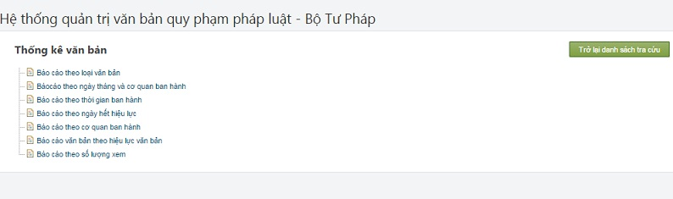
Người biên tập sẽ lựa chọn các tiêu chí lọc báo cáo cho phù hợp. Sau khi lựa chọn một tiêu chí lọc báo cáo cụ thể, người biên tập sẽ cập nhật các thông tin vào các trường tương ứng, sau đó bấm chọn để xem báo cáo thống kê.
Ví dụ: Người biên tập lựa chọn tiêu chí lọc Báo cáo theo loại văn bản, Hệ thống hiển thị như hình minh họa dưới đây:
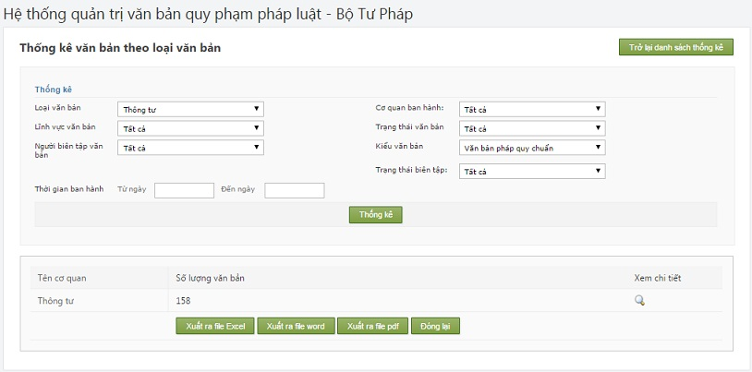
Hệ thống hiển thị số lượng văn bản do bộ, ngành mình ban hành, người biên tập có thể chọn xuất báo cáo ra các định dạng file tương ứng như Excel, word, pdf.
Khác với Xuất danh sách văn bản như ở mục III Phần 3, khi chức năng Báo cáo – thống kê xuất báo cáo, chỉ cho phép xem số lượng. Trong trường hợp muốn xem chi tiết văn bản, người biên tập chọn biểu tượng để xem chi tiết, nhưng không thể in bản xem chi tiết đó giống như chức năng Xuất danh sách văn bản nêu trên.

IV. HƯỚNG DẪN LẤY VĂN BẢN TỪ ĐƠN VỊ KHÁC
Trên Danh mục bên trái màn hình chọn Lấy văn bản từ đơn vị khác. Hệ thống hiển thị theo 2 tiêu chí: Văn bản đã lấy và văn bản chưa lấy:
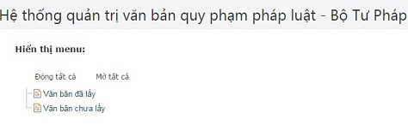
a. Văn bản đã lấy
Khi người biên tập vào phần này, danh sách văn bản được hiển thị như sau:
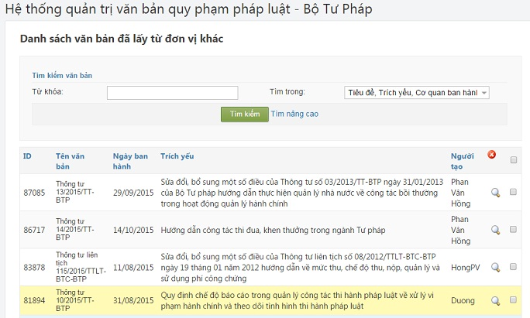
Trên danh sách văn bản, người biên tập có thể thực hiện các thao tác sau:
- Chọn biểu tượng hoặc bấm chọn tên văn bản (số ký hiệu) để xem thông tin của văn bản đã lấy.
- Chọn biểu tượng để xóa các văn bản đã lấy khỏi hệ thống văn bản của đơn vị.
- Chọn để tìm kiếm văn bản đã lấy.
b. Văn bản chưa lấy
Khi người biên tập vào phần này, danh sách văn bản được hiển thị như sau:

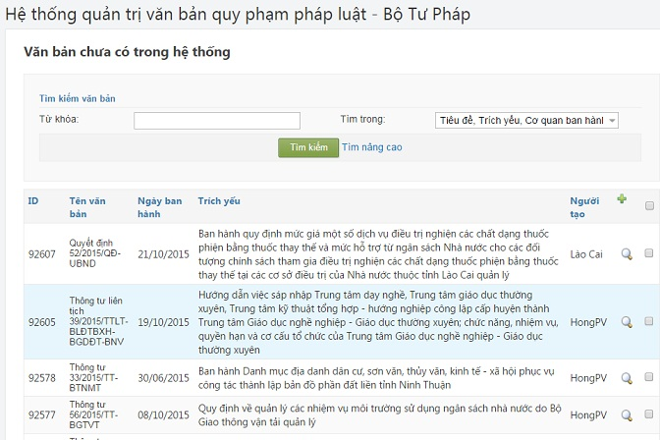
Trên danh sách văn bản, người biên tập có thể thực hiện các thao tác sau:
- Chọn biểu tượng hoặc bấm chọn tên văn bản (số ký hiệu) để xem thông tin của văn bản đã lấy.
- Chọn biểu tượng để lấy các văn bản trên Hệ thống vào về CSDL của bộ, ngành mình.
- Chọn để tìm kiếm văn bản cần lấy về.
V. THU THẬP DỮ LIỆU
Trên danh sách bên trái màn hình quản trị, người biên tập chọn Thu thập dữ liệu. Hiện tại trên Hệ thống có một số lượng nhất định văn bản của các cơ quan nhà nước ở Trung ương từ năm 2014 trở về trước để hỗ trợ việc thu thập dữ liệu tiếng Việt. Khi nhập văn bản thiếu, người biên tập có thể tìm trước trong chức năng Thu thập dữ liệu tiếng Việt.
- Văn bản chưa có trong CSDL của bộ, ngành thì Hệ thống hiển thị biểu tượng (màu đỏ).
Để thu thập văn bản này về CSDL của mình, người biên tập bấm chọn vào biểu tượng trên để thêm văn bản. Hệ thống sẽ lọc và hiển thị các trường thông tin tương ứng như phần Thêm mới văn bản chuẩn.
Người biên tập cần kiểm tra lại các thông tin cho chính xác; dán lại Nội dung văn bản; tải văn bản từ file đính kèm xuống định dạng lại, sau đó đính kèm lại tệp văn bản vừa được định dạng đó (nếu trong máy cá nhân đã có sẵn văn bản đã được định dạng thì xóa văn bản được đính kèm trên Hệ thống để đính kèm văn bản đã được định dạng có sẵn).
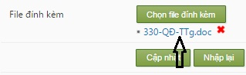
- Nếu văn bản đã có trong CSDL của bộ, ngành thì Hệ thống sẽ hiển thị biểu tượng báo văn bản đã tồn tại trong CSDL của bộ, ngành mình.

VI. ĐỔI MẬT KHẨU
Khi người biên tập được cấp tài khoản (bao gồm tên và mật khẩu) nhưng muốn đổi lại mật khẩu, hoặc trong quá trình sử dụng, để bảo đảm an toàn mật khẩu, người biên tập có thể vào danh sách bên trái màn hình quản trị chọn Đổi mật khẩu, Hệ thống sẽ hiển thị các trường thông tin: Tên đăng nhập, mật khẩu cũ, mật khẩu (mới), nhập lại mật khẩu (mới) sau đó bấm chọn Cập nhật để hoàn tất việc đổi mật khẩu.

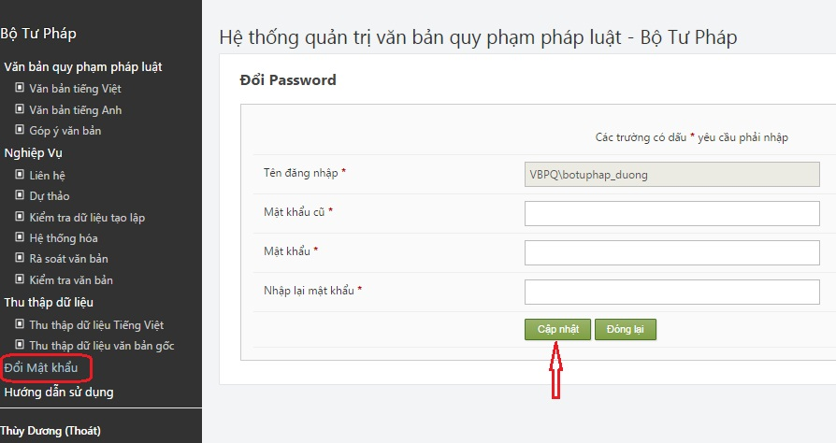

Phần 5. QUẢN LÝ NGƯỜI DÙNG

- Hiện tại theo chức năng cập nhật văn bản có 2 quyền cơ bản là: Phê duyệt văn bản và Biên tập văn bản.
- Để tiến hành Thêm mới người dùng và Phân quyền cho các tài khoản trên, người quản trị tiến hành theo các bước sau:
Bước 1: Trên Danh sách các chức năng bên trái màn hình quản trị, người quản trị chọn Quản trị hệ thống/Quản lý người dùng.

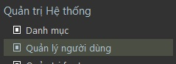

Màn hình quản lý người dùng sẽ được hiển thị các thông tin người dùng cơ bản như sau:

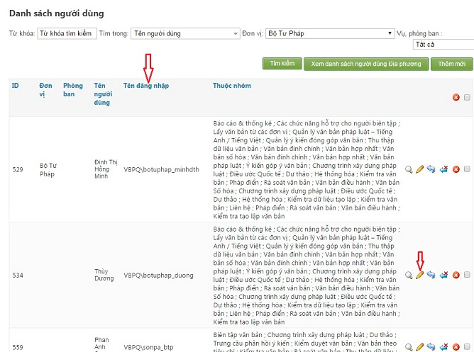

Bước 2: Tích chọn để nhập các thông tin cho người dùng mới.
Lưu ý: Người quản trị phải cung cấp đầy đủ các trường thông tin để phục vụ việc liên hệ trong quá trình tạo lập/phê duyệt văn bản.

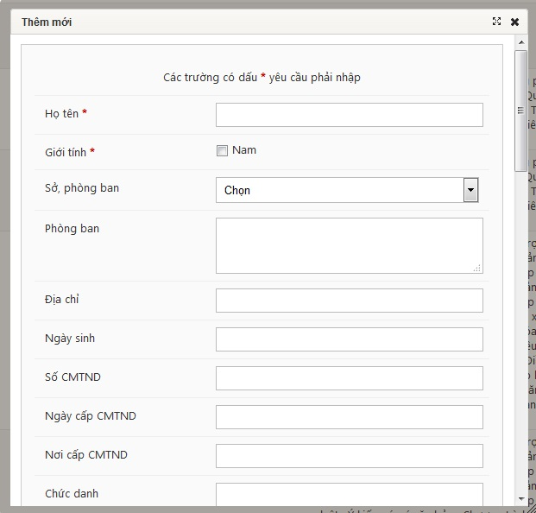

Các trường thông tin cơ bản cần chú ý gồm có:
- Các trưởng thông tin cơ bản: Họ tên, Giới tính, email, …
- Tên đăng nhập: Nhập tên đăng nhập sẽ được sử dụng, người quản trị nên sử dụng các tiền tố tương ứng với tên đơn vị để gắn với tên truy cập, tránh trường hợp tên truy cập bị trùng ở các đơn vị.
Lưu ý: Quy định đặt tên tài khoản gồm 2 thành phần, đầu tiên sẽ là tên đơn vị sau đó là tên cá nhân. Tên đơn vị viết tắt các chữ cái đầu tiên, tên cá nhân đặt theo quy định sau: tên trước, chữ cái đầu tiên của Họ và Tên đệm tiếp theo. (Xem chi tiết Tên tài khoản quản trị của các địa phương tại Phụ lục)
Ví dụ:
- Tài khoản quản trị Bộ Tư pháp: btp_quantri
- Tài khoản quản trị STP Đà Nẵng: dng_quantri
- Tài khoản người dùng Nguyễn Anh Tuấn của Văn phòng Chính phủ: vpcp_tuanna
- Tài khoản người dùng Nguyễn Thu Trang của STP Đà Nẵng: dng_trangnt
- Đơn vị công tác: Mặc định sẽ hiển thị ở đơn vị mà tài khoản quản trị có quyền tạo lập. VD: Sở TP .
- Mật khẩu/ Nhập lại mật khẩu: nhập mật khẩu và xác nhận mật khẩu. Yêu cầu mật khẩu phải có chữ, số và ký tự đặc biệt.
VD: Ph@nAnhV1et; Qu@nTr1#Dng; B1enTap*BtP…
Bước 3: Phân quyền cho các tài khoản: Biên tập hoặc Phê duyệt
+ Tài khoản Biên tập văn bản: Đánh dấu vào các chức năng Biên tập/ Nghiệp vụ/ Quản lý danh mục.
+ Tài khoản Phê duyệt văn bản: Bao gồm các chức năng của tài khoản Biên tập văn bản và thêm 2 chức năng Kiểm duyệt/ Kiểm duyệt nghiệp vụ (Tài khoản Biên tập + thêm 2 chức năng kiểm duyệt).
Người quản trị sẽ tích chọn vào từng chức năng cần phân quyền:
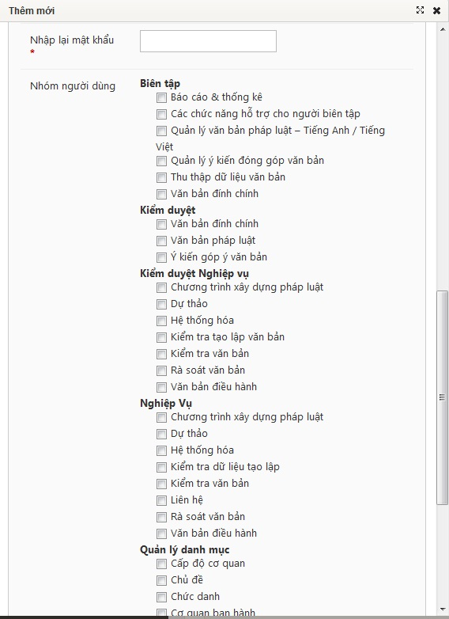

Bước 4: Bấm chọn Cập nhật để xác nhận việc thêm mới người dùng, trường hợp người dùng muốn biên tập lại toàn bộ thông tin đã nhập, click Nhập lại hoặc click Đóng lại để hủy bỏ thao tác thêm mới.
Sau khi tạo tài khoản thành công sẽ hiện ra bảng thông báo như sau:
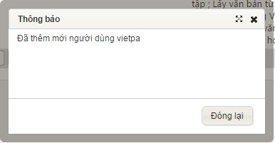

Sau khi đã có tạo được tài khoản thêm mới người dùng, để thêm quyền hay bớt quyền cho các tài khoản Phê duyệt hay biên tập, người quản trị cần tìm Tên tài khoản cần phân quyền, bấm chọn biểu tượng (sửa) để thêm hoặc bớt quyền cho tài khoản người dùng.

Phần 5. HƯỚNG DẪN SỬ DỤNG CÔNG CỤ SỐ HÓA TÀI LIỆU

I. Đăng ký và quản lý thông tin thành viên

1. Đăng nhập
- Để đăng nhập vào hệ thống, người sử dụng thực hiện các thao tác sau:
- Truy cập hệ thống tại địa chỉ: http://sohoa.moj.gov.vn
- Hệ thống xuất hiện màn hình đăng nhập.
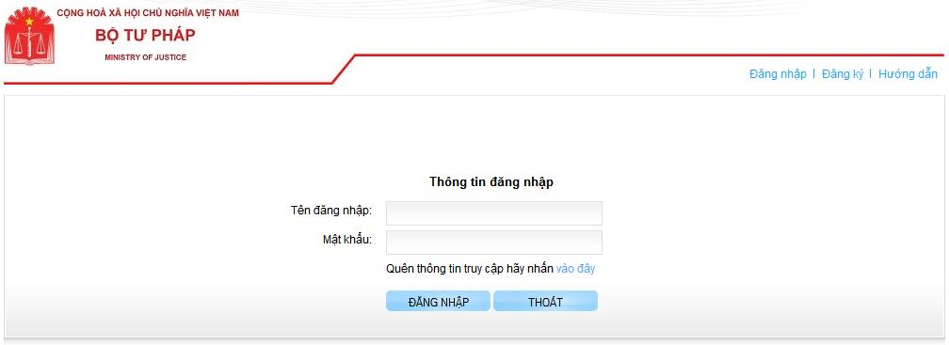
Hình 1: Đăng nhập hệ thống
- Người sử dụng điền thông tin: tên đăng nhập và mật khẩu ứng với tài khoản của mình.
- Nhấn Enter hoặc bấm vào nút “Đăng nhập”.

1. Đăng xuất
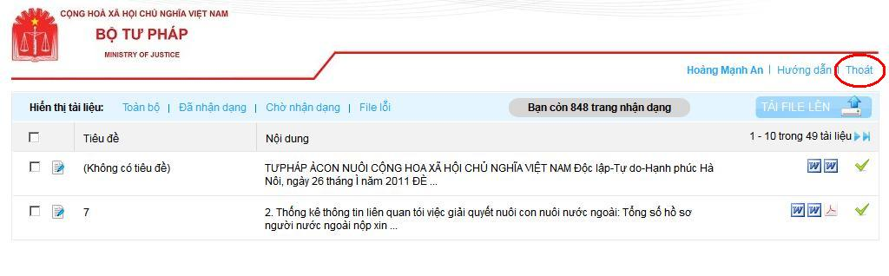
Hình 2: Đăng xuất hệ thống
Sau khi đăng nhập và kết thúc quá trình sử dụng, người dùng lựa chọn chức năng “ Thoát” để đăng xuất ra khỏi hệ thống.

II. Sử dụng phần mềm

1. Nhận dạng văn bản
Việc sử dụng công cụ số hóa và bóc tách thông tin rất đơn giản. Khi đã có tài khoản, người sử dụng vào trang đăng nhập của hệ thống.
- Cửa sổ chính của hệ thống sẽ hiện ra cho người sử dụng thực hiện việc: Tải file ảnh hoặc PDF lên để tiến hành việc nhận dạng.
- Nhấp chuột vào "Tải file lên".
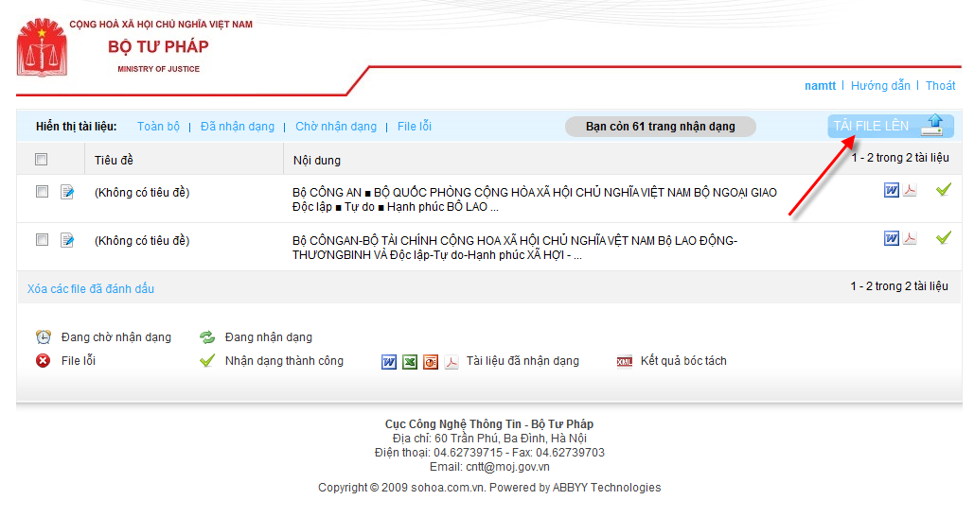
Hình 5: Tải file cần nhận dạng lên hệ thống
- Người sử dụng nhập tiêu đề, chọn định dạng tài liệu đầu ra.
- Người sử dụng chọn tài liệu cần nhận dạng và Nhấp chuột vào “Thêm mới” (để tránh mất thời gian, hệ thống cho phép thêm mới nhiều file cho một lần nhận dạng)
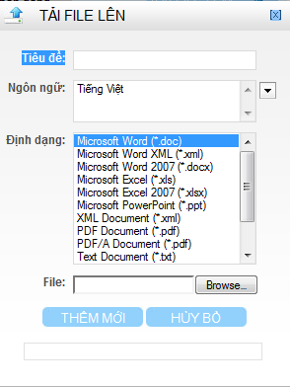
Hình 6: Nhập thông tin của tài liệu cần nhận dạng
Tài liệu cần nhận dạng sẽ được tải lên, hệ thống tự động thực hiện việc nhận dạng tài liệu theo yêu cầu đã được thiết lập. Sau khi nhận dạng thành công, tài liệu đã nhận dạng có thể tải về để sử dụng.

2. Xem danh sách các tài liệu
- Người sử dụng nhấp vào “Toàn bộ” để xem toàn bộ danh sách tài liệu của mình.
- Người sử dụng nhấp vào “Đã nhận dạng” để xem danh sách các tài liệu đã nhận dạng xong.
- Người sử dụng nhấp vào “Chờ nhận dạng” để xem danh sách các tài liệu của mình vừa tải lên đang chờ hệ thống nhận dạng.
- Người sử dụng nhấp vào “File lỗi” để xem danh sách các tài liệu của mình tải lên nhưng gặp lỗi trong quá trình nhận dạng.
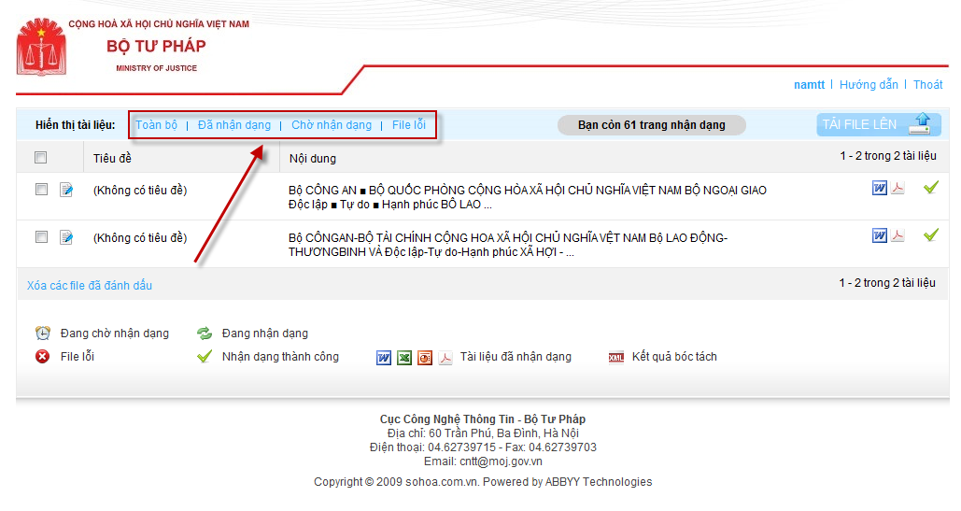
Hình 8: Xem danh sách các tài liệu

3. Tải kết quả nhận dạng và bóc tách thông tin
Khi hệ thống đã xử lý nhận dạng và bóc tách thông tin liên quan đến tài liệu được tải lên, tài liệu chuyển sang trạng thái “Đã nhận dạng” và người sử dụng có thể tải kết quả nhận dạng và kết quả bóc tách.
- Để tải kết quả nhận dạng người sử dụng nhấp vào các biểu tượng tài liệu: Word, Excel, Powerpoint tương ứng với định dạng đầu ra mà mình lựa chọn.
- Để tải kết quả bóc tách người sử dụng nhấp vào biểu tượng XML
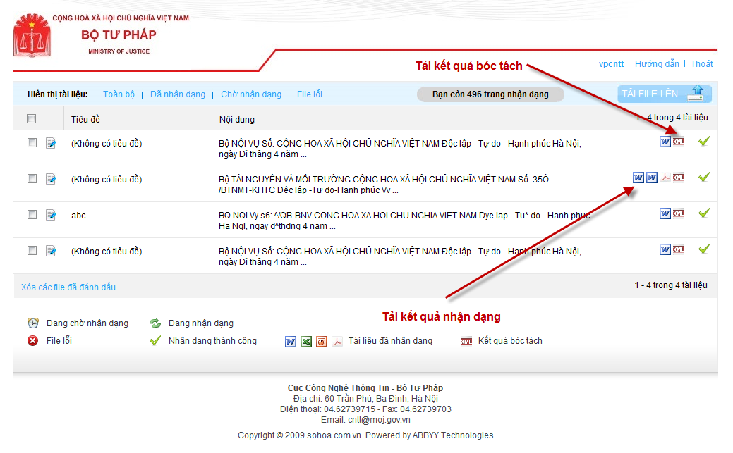
Hình 9: Tải kết quả nhận dạng và bóc tách
Chú ý: Chỉ những người sử dụng được phân quyền cho phép bóc tách thông tin mới nhận được kết quả bóc tách thông tin.

4. Xóa tệp văn bản đã nhận dạng
Để xóa văn bản đã nhận dạng, người sử dụng lựa chọn văn bản cần xóa và nhấp vào “Xóa các file đã đánh dấu”
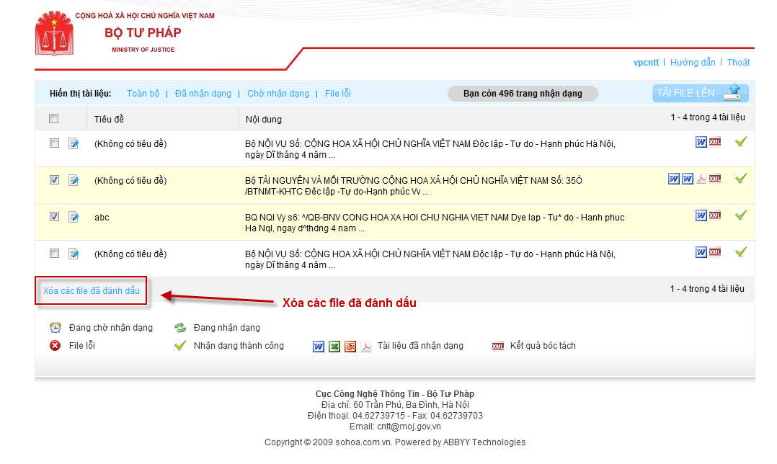
Hình 10: Xóa file

PHỤ LỤC I
TÊN TRUY CẬP VÀO CSDLQGPL CỦA CÁC BỘ, NGÀNH

STT | TÊN CƠ QUAN | TÊN TRUY CẬP
 | Bộ Công an | bocongan
 | Bộ Công thương | bocongthuong
 | Bộ Giáo dục và Đào tạo | bogiaoducdaotao
 | Bộ Giao thông | bogiaothong
 | Bộ Kế hoạch và Đầu tư | bokehoachvadautu
 | Bộ Khoa học công nghệ | bokhoahoccongnghe
 | Bộ Lao động – Thương binh và Xã hội | bolaodong
 | Bộ Nông nghiệp phát triển nông thôn | bonongnghiep
 | Bộ Nội vụ | bonoivu
 | Bộ Quốc phòng | boquocphong
 | Bộ Tài chính | botaichinh
 | Bộ Tài nguyên và Môi trường | botainguyen
 | Bộ Ngoại giao | bongoaigiao
 | Bộ Thông tin và Truyền thông | bothongtin
 | Bộ Văn hóa – Thể thao và Du lịch | bovanhoathethao
 | Bộ Xây dựng | boxaydung
 | Bộ Y tế | boyte
 | Ngân hàng Nhà nước | nganhangnhanuoc
 | Thanh tra Chính phủ | thanhtrachinhphu
 | Ủy ban Dân tộc | uybandantoc
 | Văn phòng Chính phủ | vanphongchinhphu
 | Kiểm toán Nhà nước | kiemtoannhanuoc
 | Tòa án nhân dân tối cao | toaannhandantoicao
 | Viện Kiểm sát nhân dân tối cao | vienkiemsatnhandantoicao
 | Bộ Tư pháp | botuphap

PHỤ LỤC II
TÊN TÀI KHOẢN QUẢN TRỊ CỦA CÁC BỘ, NGÀNH

STT | Bộ Ban Ngành | Mã 1 | Mã 2
1 | Bộ Quốc phòng | bqp | bqp
2 | Bộ Công an | bca | bca
3 | Bộ Ngoại giao | bng | bng
4 | Bộ Xây dựng | bxd | bxd
5 | Bộ Tư pháp | btp | btp
6 | Bộ Tài chính | btc | btc
7 | Bộ Công thương | bct | bct
8 | Bộ Giao thông Vận tải | bgt | bgtvt
9 | Bộ Lao động, Thương binh và Xã hội | bld | bldtbxh
10 | Bộ Thông tin và Truyền thông | btt | btttt
11 | Bộ Văn hóa, Thể thao và Du lịch | bvh | bvhttdl
12 | Bộ Giáo dục và Đào tạo | bgd | bgddt
13 | Bộ Nông nghiệp và Phát triển nông thôn | bnn | bnnptnn
14 | Bộ Kế hoạch và Đầu tư | bkhdt | bkhdt
15 | Bộ Y tế | byt | byt
16 | Bộ Nội vụ | bnv | bnv
17 | Bộ Khoa học và Công nghệ | bkhcn | bkhcn
18 | Bộ Tài nguyên và Môi trường | btn | btnmt
19 | Viện kiểm sát nhân dân tối cao | vks | vksnd
20 | Kiểm toán Nhà nước | ktnn | ktnn
21 | Tòa án nhân dân tối cao | tand | tandtc
22 | Văn phòng Chính phủ | vpcp | vpcp
23 | Ủy ban Dân tộc | ubdt | ubdt
24 | Thanh tra Chính phủ | ttcp | ttcp

TK quản trị bộ ngành : bvhttdl_quantri
TK người dùng bộ ngành : bvhttdl_vietpa

Một số văn bản có liên quan:
1. Nghị định 52/2015/NĐ-CP ngày 28/05/2015 của Chính phủ về Cơ sở dữ liệu quốc gia về pháp luật.
2. Thông tư số 25/2011/TT-BTP ngày 27/12/2011 của Bộ Tư pháp về thể thức, kỹ thuật trình bày văn bản quy phạm pháp luật của Chính phủ, Thủ tướng Chính phủ, Bộ trưởng, Thủ trưởng cơ quan ngang Bộ và văn bản quy phạm pháp luật liên tịch.

